**TRƯỜNG ĐẠI HỌC KIÊN GIANG**

**KHOA THÔNG TIN VÀ TRUYỀN THÔNG**

**A close up of a sign

Description generated with very high confidence**

**VÕ THIỆN TIÊN**

**XÂY DỰNG WEBSITE**

**QUẢN LÝ KÝ TÚC XÁ SINH VIÊN**

**TRƯỜNG ĐẠI HỌC KIÊN GIANG**

**KHÓA LUẬN TỐT NGHIỆP ĐẠI HỌC**

**NGÀNH CÔNG NGHỆ THÔNG TIN**

**Kiên Giang, 2019**

**TRƯỜNG ĐẠI HỌC KIÊN GIANG**

**KHOA THÔNG TIN VÀ TRUYỀN THÔNG**

**A close up of a sign

Description generated with very high confidence**

**VÕ THIỆN TIÊN**

**MSSV: 1501206121**

**XÂY DỰNG WEBSITE**

**QUẢN LÝ KÝ TÚC XÁ SINH VIÊN**

**TRƯỜNG ĐẠI HỌC KIÊN GIANG**

**KHÓA LUẬN TỐT NGHIỆP ĐẠI HỌC**

**NGÀNH CÔNG NGHỆ THÔNG TIN**

**GIẢNG VIÊN HƯỚNG DẪN**

**TS. PHẠM THỊ XUÂN LỘC**

**Kiên Giang, 2019**

LỜI CẢM ƠN

Để hoàn thành chuyên khóa luận này trước hết em xin gửi đến quý thầy, cô giáo trong Khoa Thông tin và Truyền thông trường Đại học Kiên Giang lời cảm ơn chân thành.

Đặc biệt, em xin gởi đến cô TS. Phạm Thị Xuân Lộc người đã tận tình hướng dẫn, giúp đỡ em hoàn thành khóa luận này lời cảm ơn sâu sắc nhất.

Cuối cùng em kính chúc quý thầy, cô dồi dào sức khỏe và thành công trong sự nghiệp cao quý.

Với điều kiện thời gian cũng như kinh nghiệm còn hạn chế của một sinh viên, bài báo cáo này không thể tránh được những thiếu sót. Em rất mong nhận được sự chỉ bảo, đóng góp ý kiến của các quý thầy cô để em có điều kiện bổ sung, nâng cao ý thức của mình, phục vụ tốt hơn công tác thực tế sau này.

Em xin chân thành cảm ơn!

*Kiên Giang, ngày 27tháng 05 năm 2019*

**Sinh viên thực hiện**

**VÕ THIỆN TIÊN**

LỜI CAM ĐOAN

Luận văn này là công trình nghiên cứu của giáo viên hướng dẫn và bản thân. Các thông tin về số liệu, hình ảnh, kết quả đã được trình bày trong luận văn này là trung thực và chưa từng được công bố trong bất kỳ luận văn nào trước đây.

**Sinh viên thực hiện**

**VÕ THIỆN TIÊN**

NHẬN XÉT CỦA NGƯỜI HƯỚNG DẪN

…………………………………………………………………………………………………………………………………………………………………………………………………………………………………………………………………………………………………………………………………………………………………………………………………………………………………………………………………………………………………………………………………………………………………………………………………..…………………………………………………………………………………..…………………………………………………………………………………..…………………………………………………………………………………..…………………………………………………………………………………..…………………………………………………………………………………..…………………………………………………………………………………..…………………………………………………………………………………..…………………………………………………………………………………..…………………………………………………………………………………..…………………………………………………………………………………..…………………………………………………………………………………..…………………………………………………………………………………..…………………………………………………………………………………..…………………………………………………………………………………..…………………………………………………………………………..………

Ngày …. tháng … năm ….

**Người hướng dẫn**

|  |  |
| --- | --- |
| BỘ GIÁO DỤC VÀ ĐÀO TẠO  **TRƯỜNG ĐẠI HỌC KIÊN GIANG** | **CỘNG HÒA XÃ HỘI CHỦ NGHĨA VIỆT NAM**  **Độc lập – Tự do – Hạnh phúc** |

PHIẾU ĐÁNH GIÁ ĐỀ TÀI TỐT NGHIỆP

Họ và tên người đánh giá: ………………………………………………

Trách nhiệm trong hội đồng: …………………………………………………...

Họ và tên sinh viên: ………………………………… MSSV: ………………...

Tên đề tài: ………………………………………………………………………

…………………………………………………………………………………..

**Ý KIẾN NHẬN XÉT**

***1. Đánh giá về chất lượng đề tài tốt nghiệp:***

………………………………………………………………………………………………………………………………………………………………………………………………………………………………………………………

***2. Đánh giá về trình độ, kiến thức của sinh viên (trình bày và trả lời câu hỏi trước hội đồng)***

…………………………………………………………………………………………………………………………………………………………………………………………………………………………………………………………………………………………………………………………………………

***3. Điểm số (theo thang điểm 10; số lẻ 0,5):*** ………………………………….

***4. Ý kiến đề nghị***

……………………………………………………………………………………………………………………………………………………………………

...…….. Ngày … tháng …. năm 2018

**NGƯỜI ĐÁNH GIÁ**

|  |  |
| --- | --- |
| BỘ GIÁO DỤC VÀ ĐÀO TẠO  **TRƯỜNG ĐẠI HỌC KIÊN GIANG** | **CỘNG HÒA XÃ HỘI CHỦ NGHĨA VIỆT NAM**  **Độc lập – Tự do – Hạnh phúc** |

PHIẾU ĐÁNH GIÁ ĐỀ TÀI TỐT NGHIỆP

Họ và tên người đánh giá: ………………………………………………

Trách nhiệm trong hội đồng: …………………………………………………...

Họ và tên sinh viên: ………………………………… MSSV: ………………...

Tên đề tài: ………………………………………………………………………

…………………………………………………………………………………..

**Ý KIẾN NHẬN XÉT**

***1. Đánh giá về chất lượng đề tài tốt nghiệp:***

………………………………………………………………………………………………………………………………………………………………………………………………………………………………………………………

***2. Đánh giá về trình độ, kiến thức của sinh viên (trình bày và trả lời câu hỏi trước hội đồng)***

…………………………………………………………………………………………………………………………………………………………………………………………………………………………………………………………………………………………………………………………………………

***3. Điểm số (theo thang điểm 10; số lẻ 0,5):*** ………………………………….

***4. Ý kiến đề nghị***

……………………………………………………………………………………………………………………………………………………………………

...…….. Ngày … tháng …. năm 2018

**NGƯỜI ĐÁNH GIÁ**

|  |  |
| --- | --- |
| BỘ GIÁO DỤC VÀ ĐÀO TẠO  **TRƯỜNG ĐẠI HỌC KIÊN GIANG** | **CỘNG HÒA XÃ HỘI CHỦ NGHĨA VIỆT NAM**  **Độc lập – Tự do – Hạnh phúc** |

PHIẾU ĐÁNH GIÁ ĐỀ TÀI TỐT NGHIỆP

Họ và tên người đánh giá: ………………………………………………

Trách nhiệm trong hội đồng: …………………………………………………...

Họ và tên sinh viên: ………………………………… MSSV: ………………...

Tên đề tài: ………………………………………………………………………

…………………………………………………………………………………..

**Ý KIẾN NHẬN XÉT**

***1. Đánh giá về chất lượng đề tài tốt nghiệp:***

………………………………………………………………………………………………………………………………………………………………………………………………………………………………………………………

***2. Đánh giá về trình độ, kiến thức của sinh viên (trình bày và trả lời câu hỏi trước hội đồng)***

…………………………………………………………………………………………………………………………………………………………………………………………………………………………………………………………………………………………………………………………………………

***3. Điểm số (theo thang điểm 10; số lẻ 0,5):*** ………………………………….

***4. Ý kiến đề nghị***

……………………………………………………………………………………………………………………………………………………………………

...…….. Ngày … tháng …. năm 2018

**NGƯỜI ĐÁNH GIÁ**

**MỤC LỤC**

*Trang*

LỜI CẢM ƠN i

LỜI CAM ĐOAN ii

NHẬN XÉT CỦA NGƯỜI HƯỚNG DẪN iii

PHIẾU ĐÁNH GIÁ ĐỀ TÀI TỐT NGHIỆP iv

PHIẾU ĐÁNH GIÁ ĐỀ TÀI TỐT NGHIỆP v

PHIẾU ĐÁNH GIÁ ĐỀ TÀI TỐT NGHIỆP vi

TÓM TẮT xiv

Chương 1 TỔNG QUAN 1

1.1. Lý do chọn đề tài 1

1.2. Tình hình nghiên cứu 1

1.2.1. Ở những nơi khác 1

1.2.2. Tại Đại học Kiên Giang 2

1.3. Đối tượng và phạm vi hệ thống 2

1.4. Mục tiêu đề tài 3

1.5. Quy trình quản lý sinh viên nội trú 4

1.5.1. Lưu đồ 4

1.5.2. Diễn giải 4

Chương 2 CƠ SỞ LÝ THUYẾT 8

2.1. Giới thiệu dịch vụ WWW 8

2.1.1. Web page là gì? 8

2.1.2. Website là gì? 8

2.1.3. Web Brower là gì? 8

2.1.4. World Wide Web là gì? 8

2.2. Giới thiệu về HTML 9

2.2.1. HTML là gì? 9

2.2.2. Lịch sử phát triển: 9

2.2.3. Cấu trúc của một file HTML: 9

2.3. Giới thiệu về CSS 10

2.3.1. CSS là gì? 10

2.3.2. Phân loại Style: có 4 loại style 10

2.3.3. Tác dụng của CSS 10

2.3.4. Sử dụng CSS 10

2.4. Giới thiệu về Javascript 11

2.4.1. Javascript là gì ? 11

2.4.2. Khả năng của Javascript 12

2.5. Giới thiệu về PHP 12

2.5.1. Giới thiệu về PHP 12

2.5.2. Lịch sử phát triển PHP 12

2.6. Giới thiệu hệ thống quản trị cơ sở dữ liệu MYSQL 13

2.6.1. Giới thiệu về MySQL. 13

2.6.2. Ưu điểm của MySQL 13

2.7. Giới thiệu BOOTSTRAP 14

2.8. Phương pháp sử dụng 14

Chương 3 KẾT QUẢ ỨNG DỤNG 15

3.1. Đặc tả hệ thống 15

3.1.1. Mô hình chức năng của hệ thống quản lý KTX 15

3.1.2. Các chức năng sử dụng 15

3.1.3. Mô tả cách sử dụng 16

3.1.3.1. Đối với sinh viên 16

3.1.3.2. Cán bộ có chức vụ kế toán 16

3.1.3.3. Cán bộ có chức vụ quản lý phòng 16

3.1.3.4. Ban quản lý 17

3.2. Các mô hình 18

3.2.1. Mô hình CDM 18

3.2.2. Chuyển mô hình ERD sang mô hình quan hệ 19

3.2.3. Mô hình RBTV 21

3.3. Sơ đồ DFD 38

3.3.1. DFD bậc 0 38

3.3.2. DFD bậc 1 của quản lý các bảng mã, phòng 39

3.4. Giao diện giao diện 40

3.4.1. Giao diện đăng nhập dùng chung 40

3.4.1.1. Quản lý sinh viên 46

3.4.1.2. Quản lý phòng ở 48

3.4.1.3. Quản lý thiết bị 55

3.4.5. Giao diện trang quản lý dành cho Ban Giám đốc 57

3.4.6. Thống kê báo cáo 62

3.4.6.1. Thống kê theo tòa nhà 62

3.4.6.2. Thống kê theo phòng 62

3.4.6.3. Thống kê theo khoa 63

3.4.6.4. Thống kê theo tỉnh 64

3.4.6.5. Thống kê thiết bị 64

Chương 4 KẾT LUẬN VÀ HƯỚNG PHÁT TRIỂN 65

4.1. Kết quả đạt được 65

4.2. Ưu điểm. 66

4.3. Hạn chế 67

4.4. Nguyên nhân của hạn chế và hướng phát triển 68

4.4.1. Nguyên nhân 68

4.4.2. Hướng phát triển 68

TÀI LIỆU THAM KHẢO 69

PHỤ LỤC BIỂU MẪU 70

**DANH MỤC BẢNG**

*Trang*

Bảng 1. Cán bộ 21

Bảng 2. Chức vụ 22

Bảng 3. Có chức vụ 22

Bảng 4. Khoa 23

Bảng 5. Lớp 23

Bảng 6. Tỉnh 25

Bảng 7. Huyện 25

Bảng 8. Xã 26

Bảng 9. Loại biên lai 26

Bảng 10. Sinh viên 27

Bảng 11. Tòa nhà 29

Bảng 12. Loại phòng 30

Bảng 13. Phòng 31

Bảng 14. Thiết bị 31

Bảng 15. Ở phòng 32

Bảng 16. Loại phòng có thiết bị 33

Bảng 17. Tình trạng thiết bị trong phòng 34

Bảng 18. Biên lai 35

Bảng 19. Tài khoản 36

**DANH MỤC HÌNH**

*Trang*

Hình 1. Lưu đồ quản lý KTX 4

Hình 2. Mô hình chức năng hệ thống quản lý 15

Hình 3. Dữ liệu mức quan niện ( CDM) 18

Hình 4. Mô hình LDM 20

Hình 5. Sơ đồ ngũ cảnh 37

Hình 6. DFD bậc 0 38

Hình 7. Sờ đồ DFD bậc 1 39

Hình 8. Giao diệnt trang đăng nhập 40

Hình 9. Giao diện trang chủ dành cho sinh viên 40

Hình 10. Giao diện thông tin tài khoản đăng nhập vào 41

Hình 11. Giao diện tìm kiếm bạn ở KTX 41

Hình 12. Giao diện xem tình trạng phòng KTX 42

Hình 13. Giao diện đổi mật khẩu tài khoản đăng nhập 42

Hình 14. Giao diện trang dành cho cán bộ kế toán 43

Hình 15. Giao diện quản lý biên lai 43

Hình 16. Giao diện thêm biên lai mới 44

Hình 17. Giao diện trang dành cho cán bộ quản lý phòng 45

Hình 18. Giao diện phòng có sinh viên ở 45

Hình 19. Giao diện phòng có sinh viên nam hoặc nữ. 46

Hình 20. Giao diện quản lý sinh viên 46

Hình 21. Giao diện thêm sinh viên mới 47

Hình 22. Giao diện quản lý tòa nhà 49

Hình 23. Giao diện thêm phòng mới 50

Hình 24. Giao diện quản lý phòng 50

Hình 25. Giao diện quản lý loại phòng 51

Hình 26. Giao diện thêm loại phòng 51

Hình 27. Giao diện quản lý ở phòng 52

Hình 28. Giao diện chuyển phòng 53

Hình 29. Giao diện quản lý đã ở 54

Hình 30. Giao diện quản lý ở quá hạn 54

Hình 31. Giao diện danh sách thiết bị 55

Hình 32. Giao diện thiết bị loại phòng 56

Hình 33. Giao diện tình trạng thiết bị phòng 57

Hình 34. Giao diện kiển tra tình trạng 57

Hình 35. Giao diện trang dành cho Ban quản lý 58

Hình 36. Giao diện quản lý cán bộ 59

Hình 37. Giao diện chi tiết cán bộ 59

Hình 38. Giao diện quản lý chức vụ 60

Hình 39. Giao diện quản lý có chức vụ 61

Hình 40. Giao diện thêm chức vụ cho cán bộ 61

Hình 41. Giao diện thêm chức vụ 2 61

Hình 42. Giao diện thống kê tòa nhà 62

Hình 43. Giao diện thống kê phòng 63

Hình 44. Giao diện thống kê khoa 63

Hình 45. Giao diện thống kê theo tỉnh 64

Hình 46. Giao diện thống kê thiết bị 64

**DANH MỤC TỪ VIẾT TẮT**

**Viết tắt Cụm từ viết tắt**

**Tiếng Việt**

SV Sinh viên

KTX Ký túc xá

**Tiếng Anh**

WWW World Wide Web

HTML HyperText Markup Language

CSS Cascading Style Sheet

PHP Personal Home Page

RDBMS Relational Database Management System

CDM Contual Data Model

RBTV Ràng buộc toàn vẹn

DFD Data Flow Diagram

LDMLogical Data Model

TÓM TẮT

Đề tài *“Đề tài xây dựng Website quản lý Ký túc xá sinh viên trường Đại học Kiên Giang”* nhằm đáp ứng được các yêu cầu quản lý nghiệp vụ chuyên mô của trường, phục vụ cho các người dùng trong hệ thống như: sinh viên, Ban quản lý ký túc xá.

Website quản lý Ký túc xá khi hoàn thành sẽ có các chức năng chính phục vụ cho từng người dùng cụ thể như sau: mã hóa dữ liệu, quản lý cán bộ và tài khoản truy cập, quản lý phòng và các tòa nhà, quản lý sinh viên ở nội trú, quản lý biên lai.

Giải phát kỹ thuật sử dụng trong luận văn: Ngôn ngữ lập trình PHP, HTML, CSS, JAVASCRIPT, hệ quản trị cơ sở dữ liệu MYSQL, giải thuật mã hóa MD5.

1. TỔNG QUAN
   1. Lý do chọn đề tài

Hằng năm có khoảng hơn 1000 sinh viên (SV) vào nhập học tại trường Đại học Kiên Giang trong đó lượng SV có nhu cầu ở ký túc xá (KTX) ngày càng tăng lên theo năm, cơ sở vật chất của KTX ngày càng hoàn thiện và nâng cấp, bổ sung thêm các tòa nhà để đáp ứng nhu cầu ở KTX của SV đại học Kiên Giang, các thiết bị gắn trong phòng ở của SV ngày càng đa dạng và nhiều. Do vậy, công việc ban quản lý (BQL) của cán bộ KTX ngày càng nặng nhọc và khó khăn hơn, các yêu cầu về báo cáo thống kê của KTX ngày một đa dạng và thời gian thực hiện ngắn và cần độ chính xác cao.

Các công việc báo cáo, kiểm kê, tìm kiếm toàn bộ đề thực hiện thủ công và cần một số lượng các thành viên Ban quản lý và các bạn SV thuộc đội tự quản trực tiếp thực hiện.

Từ kết quả khảo sát và việc phân tích thiết thực, hiệu quả và độ tiện lợi của hệ thống cũ, chúng ta thấy rằng hệ thống này còn có rất nhiều điểm không còn phù hợp với công việc quản lý ngày nay. Một số công việc có thể dẫn đến sai lạc thông tin và xử lý quá chậm, mất thời gian…Vì những điều như thế, luận văn đã mạnh dạn đưa ra ý tưởng về một hệ thống quản lý KTX có khả năng thay thế hoàn chỉnh hệ thống hiện hành với các chức năng hoàn toàn giống với công tác quản lý KTX của trường cộng thêm những tính năng tiết kiệm thời gian, khả năng xử lý chính xác, nhanh nhạy và đầy hiệu quả. Luận văn đã kết hợp những chuẩn, các quy tắc cứng của nhiệm vụ quản lý KTX đã có với công nghệ thông tin, điều mà hiện nay nó không còn là quá khó đối với các trường Đại học.

Trên cơ sở trên, nhận thấy sự phức tạp của bài toán và thời gian thực hiện cũng như việc thu thập tập dữ liệu mẫu còn nhiều hạn chế nên tôi chọn đề tài:

***“Xây dựng website quản lý Ký túc xá sinh viên Đại học Kiên Giang”****.*

* 1. Tình hình nghiên cứu
     1. Ở những nơi khác

Thông qua thu thập tài liệu, tôi nhận thấy đã có nhiều công trình nghiên cứu về phần mềm, website quản lý ký túc xá của các trường đại học thông qua các bài báo, các tin khoa học công nghệ, các website của các trường như: phần mềm quản lý KTX trường Đại học An Giang, Đại học Quốc Gia thành phố Hồ Chí Minh, Đại học Cần Thơ… phần mềm, website quản lý KTX của các trường đề do một công ty hoặc một trung tâm viết ra sản phẩm đó. Tuy nhiên, những sản phẩm đó chỉ đáp ứng được các yêu cầu cụ thể của từng trường: đáp ứng được các yêu cầu quản lý lưu trú của sinh viên, các báo cáo, thống kê, báo cáo tài chính và đăng ký online (chỉ có một số trường có như Đại học Cần Thơ, Đại học An Giang, …).

Quản lý KTX có rất nhiều hoạt động như: quản lý sinh viên, quản lý quá trình ở của sinh viên, tài sản KTX, hoạt động đăng ký ở, các thống kê về số lượt ở, số sinh viên đang ở, số phòng trống, số chỗ trống, …, các tìm kiếm về thông tin sinh viên như: mã số sinh viên (MSSV), số CMND, địa chỉ, quê quán, số điện thoại (ĐT), thông tin thân nhân, lớp, khoa …

* + 1. Tại Đại học Kiên Giang

Hiện tại, KTX sinh viên trường Đại học Kiên Giang đang sử dụng phần mềm Excel để quản lý thông tin nội trú của sinh viên, quản lý điện nước.

Nhưng công việc lưu trữ còn thủ công, thông tin lưu trữ sinh viên hạn chế chỉ gồm họ tên, MSSV, lớp, hộ khẩu thường trú chỉ có huyện và tỉnh.

* 1. Đối tượng và phạm vi hệ thống

Trong thời gian trường quy định hơn 6 tuần thực hiện, đề tài này có phạm vi thực hiện chủ yếu tập trung vào việc quản lý KTX của trường Đại học Kiên Giang như:

- Quản lý được các tòa nhà, các phòng, loại phòng, giá phòng, thông tin sinh viên, thông tin quá trình ở KTX, các tài khoản đăng nhập, các thông tin cán bộ, thiết bị trang bị trong phòng.

- Tìm kiếm được các thông tin trường dữ liệu như thông tin sinh viên, mssv, họ tên sinh viên, địa chỉ, quê quán, ngày sinh, lớp, thời gian ở, tìm kiếm trong khoản thời gian, tìm theo tòa nhà, phòng, …

- Thống kê: thống kê một số nội dung cơ bản như: số sinh viên đang ở, theo giới tính nam, nữ, phòng trống, phòng có người, số lượng từng phòng, lượt ở của từng tòa nhà, thống kê theo khoa, lóp, tỉnh, huyện ( của hộ khẩu sinh viên), …

Luận văn văn chưa làm được một số chức năng như: đăng ký online, duyệt đơn đăng ký, quản lý điện nước, một số thống kê, tìm kiếm, các đối tượng ưu tiên và chế độ chính sách, các du học sinh,

* 1. Mục tiêu đề tài

Do thời gian thực hiện khóa luận hạn chế nên chỉ Xây dựng Website quản lý KTX SV trường Đại học Kiên Giang (sinh viên Việt Nam) có thể sử dụng được trên điện thoại di động.

* + Mang lại lợi ích nghiệp vụ: tăng khả năng xử lý, đáp ứng yêu cầu, tin cậy, chính xác, an toàn, bí mật.
  + Mang lại lợi ích kinh tế: giảm đội ngũ, chi phí hoạt động, …
  + Mang lại lợi ích sử dụng: nhanh chóng, thân thiện với người dùng ...
  + Khắc phục được các khuyết điểm của hệ thống cũ của KTX trường: không còn quản lý thủ công.
  1. Quy trình quản lý sinh viên nội trú
     1. Lưu đồ

|  |  |  |  |
| --- | --- | --- | --- |
| ***STT*** | ***Cán bộ phụ trách*** | ***Công đoạn*** | ***Hồ sơ*** |
| 1 | Ban Giám đốc KTX | không  không  không  Kiểm tra tình trạng và số lượng chỗ nội trú  Thông báo đăng ký nội trú  Nhận hồ sơ  Hoàn trả  Hoàn trả  Hoàn trả  Xem xét  Phê duyệt  Tiếp nhận sinh viên nội trú  Quản lý sinh viên nội trú  Kết thúc hợp đồng  Báo cáo và cập nhật thông tin | Kế hoạch tuyển sinh |
| 2 | Ban Giám đốc KTX |  | Thông báo cho đăng ký |
| 3 | Cán bộ quản lý | được | Hồ sơ đăng ký ở KTX |
| 4 | Cán bộ quản lý | được | Hồ sơ đăng ký ở KTX |
| 5 | Cán bộ quản lý |  | Hồ sơ đăng ký ở KTX |
| 6 | Cán bộ quản lý |  | Hồ sơ nội trú |
| 7 | Cán bộ quản lý |  | Hồ sơ nội trú |
| 8 | Cán bộ quản lý |  | Hồ sơ lưu  Hồ sơ kỷ luật |
| 9 | Cán bộ quản lý |  | Báo cáo |

Hình 1. Lưu đồ quản lý KTX

* + 1. Diễn giải

***Bước 1:*** Ban Giám đốc KTX ***xem xét tình trạng chỗ nội trú*** căn cứ điều kiện cơ sở vật chất và số lượng thực tế phòng ở hiện nay tại các Ký túc xá trường Đại học Kiên Giang.

***Bước 2:*** ***Ra thông báo đăng ký nội trú***

Ban Giám đốc KTX ra thông báo đăng ký nội trú, gồm các thông tin:

1. Các địa điểm nội trú cho SV của trường.

2. Số lượng chỗ ở.

3. Thời gian tiếp nhận ở nội trú KTX

5. Thủ tục, quy trình tiếp nhận.

***Bước 3:*** ***Tiếp nhận hồ sơ***

Cán bộ quản lý tiếp nhận hồ sơ trong thời hạn được thông báo chính thức tại văn phòng KTX. Khi tiếp nhận, cán bộ tiếp nhận phải xem xét tính đầy đủ và chính xác của các loại hồ sơ. Hồ sơ đăng ký nội trú tối thiểu bao gồm:

1. Đơn xin ở nội trú,
2. Biên nhận hồ sơ nhập học
3. Các giấy tờ liên quan xác nhận thuộc diện ưu tiên (bản sao)
4. Hợp đồng ở nội trú,
5. Bản sao CMND (không cần công chứng, mang theo bản chính để đối chiếu),
6. 03 tấm ảnh 2x3.

Trường hợp hồ sơ không đạt yêu cầu (thiếu, không theo mẫu quy định,…), cán bộ tiếp nhận có trách nhiệm hướng dẫn bổ sung và chỉ tiếp nhận sau khi sinh viên, học viên hoàn tất các hồ sơ đúng quy định.

Khi nhận hồ sơ, cán bộ tiếp nhận viết biên nhận thành 2 bản, gửi sinh viên 1 bản, bản còn lại kẹp theo cùng hồ sơ để tiện theo dõi xử lý.

***Bước 4***: ***Xét hồ sơ***

Cán bộ quản lý được phân công có trách nhiệm xét hồ sơ xin nội trú theo thứ tự ưu tiên. Các hồ sơ không được tiếp nhận sẽ được chuyển đến cho bộ phận tiếp nhận hồ sơ để hoàn trả hồ sơ khi sinh viên đến lấy. Các hồ sơ được tiếp nhận sẽ được lập danh sách và trình Ban Giám đốc KTX phê duyệt.

***Bước 5:*** ***Phê duyệt hồ sơ***

Ban Giám đốc KTX xem xét và có thể đề nghị cán bộ trực thuộc – người đã xét tiếp nhận hồ sơ xin nội trú - giải trình đối với các trường hợp chưa rõ ràng, không thích hợp trước khi phê duyệt. Sau khi được phê duyệt, hồ sơ được chuyển cho bộ phận Quản lý sinh viên. Bộ phận này sẽ tiến hành công bố danh sách trên bảng tin nội bộ KTX.

***Bước 6:*** ***Tiếp nhận sinh viên***

- Các thủ tục ban đầu liên quan đến quản lý hành chính

+ Kê khai bộ Hồ sơ nội trú

+ Bàn giao phòng ở

- Hướng dẫn hội nhập ban đầu

+ Phổ biến nội quy

+ Phổ biến Hợp đồng nội trú

- Lưu trữ hồ sơ các sinh viên được tiếp nhận nội trú

***Bước 7:*** ***Quản lý sinh viên***

- Tuân thủ theo bản nghiệp vụ Công tác Quản lý sinh viên, và Công tác Quản lý sinh viên ở KTX.

- Hàng ngày: Cán bộ quản lý kiểm tra tình trạng của Ký túc xá và ghi nhận vào Nhật ký quản lý sinh viên.

- Đột xuất: Cán bộ quản lý phải tiến hành kiểm tra đột xuất phòng tối thiểu 1 lần/tuần. Thông tin được ghi nhận vào Nhật ký quản lý sinh viên.

- Các vi phạm phát hiện qua các đợt kiểm tra phải được sinh viên vi phạm hoặc người làm chứng xác nhận bằng chữ ký trong Nhật ký hoặc Biên bản vi phạm.

- Các vụ việc vi phạm sẽ được thống kê và theo dõi trong hồ sơ thống kê vi phạm.

***Bước 8:*** ***Kết thúc hợp đồng khi hết hạn nội trú***

- Sinh viên đã tốt nghiệp thì KTX kết thúc hợp đồng nội trú trước thời hạn.

- Sinh viên vi phạm nội quy và hợp đồng nội trú (tham chiếu Quy định kỷ luật sinh viên vi phạm).

- Sinh viên có nhu cầu kết thúc hợp đồng trước thời hạn.

***Bước 9:*** ***Báo cáo & cập nhật thông tin báo cáo***

- Hàng năm, các tổ chuyên môn tại KTX có trách nhiệm tổng hợp và phân tích tình hình chung cả năm để báo cáo Ban Giám đốc và Ban Giám hiệu thông qua báo cáo công tác của KTX .

Thông tin trong báo cáo phải tối thiểu bao gồm việc tổng hợp, phân tích các thông tin liên quan đến:

* Các đợt thanh tra, đánh giá, …
* Tình hình phản hồi của sinh viên, học viên nội trú.
* Tình hình quản lý, kiểm soát sinh viên nội trú, các chỉ số liên quan đến hoạt động của KTX.
* Các hành động khắc phục, phòng ngừa cập nhật thông tin trên các phương tiện truyền thông (bảng tin, website).

- Tất cả các thông tin liên quan đến hoạt động công khai của KTX và các bên liên quan sẽ được niêm yết trên bảng tin nội bộ ký túc xá.

- Riêng thông tin về tình hình nội trú của sinh viên được phân quyền riêng cho sinh viên, học viên (với password đăng nhập riêng) nhằm đảm bảo an ninh cá nhân và cũng đảm bảo nắm bắt được thông tin sinh viên, học viên nội trú.

1. CƠ SỞ LÝ THUYẾT
   1. Giới thiệu dịch vụ WWW
      1. Web page là gì?

Một website có rất nhiều trang web, mỗi trang web đó gọi là webpage. Một webpage có thể là một trang tin, một post bất kỳ.

* + 1. Website là gì?

Website còn gọi là một trang web, trang mạng, là một tập hợp các trang web bao gồm văn bản, hình ảnh, video,…, thường có tên nằm trong một tên miền (domain name) hoặc tên miền phụ (subdomain). Trang web được lưu trữ (Web hosting) trên máy chủ web (web server) có thể truy cập thông tin qua Internet.

* + 1. Web Brower là gì?

Một web Brower là một phần mềm ứng dụng để truy xuất, trình diễn và chuyển các nguồn thông tin trên mạng hệ thống mạng toàn cầu. Một nguồn thông tin được nhận dang bởi một Unigiao diện Resouree Identifier (URI) và có thể là một trang web, phim, video , hình ảnh hoặc các mẫu tin khác.

* + 1. World Wide Web là gì?

World Wide Web, hay Web, thường gọi tắt là WWW, là không gian thông tin toàn cầu nơi con người có thể truy cập để đọc, viết thông tin qua các thiết bị kết nối mạng [Internet](https://vtc.vn/trao-luu-hoc-chung-qua-internet-giup-nhieu-nguoi-thi-do-tai-han-quoc-d458682.html).

Đây là một trong những ứng dụng Internet đầu tiên và không phải là Internet.

Nhà khoa học người Anh [Tim Berners-Lee](https://vi.wikipedia.org/wiki/Tim_Berners-Lee) được cho là đã phát minh ra World Wide Web khi làm việc cho [CERN](https://vi.wikipedia.org/wiki/CERN) vào tháng 3 năm 1989 bằng cách gửi Quản lý thông tin: Đề xuất và viết [trình duyệt web](https://vi.wikipedia.org/wiki/Tr%C3%ACnh_duy%E1%BB%87t_web) đầu tiên vào năm 1990. Trình duyệt được phát hành bên ngoài CERN năm 1991, lần đầu tiên cho các tổ chức nghiên cứu khác bắt đầu vào tháng 1 năm 1991 và công chúng trên Internet vào tháng 8 năm 1991. World Wide Web là trung tâm cho sự phát triển của [thời đại thông tin](https://vi.wikipedia.org/wiki/Th%E1%BB%9Di_%C4%91%E1%BA%A1i_Th%C3%B4ng_tin) và là công cụ chính mà hàng tỷ người sử dụng để tương tác trên Internet.

* 1. Giới thiệu về HTML
     1. HTML là gì?
  + HTML: HyperText Markup Language – Ngôn ngữ đánh dấu siêu văn bản. Do [Tim Berners-Lee](https://vi.wikipedia.org/wiki/Tim_Berners-Lee) phát minh và được W3C (World Wide Web Consortium) đưa thành chuẩn năm 1994.
  + HTML sử dụng các thẻ (tags) để định dạng dữ liệu và không phân biệt chữ hoa, chữ thường. Các trình duyệt thường không báo lỗi cú pháp HTML. Nếu viết sai cú pháp chỉ dẫn đến kết quả hiển thị không đúng với dự định.
    1. Lịch sử phát triển:
  + 1989: HTML ra đời bởi Tim Berners-Lee dựa trên cơ sở của ngôn ngữ SGML (Standard Generalized Markup Language)
  + 1990: HTML 1.0 được đưa vào sử dụng,
  + 1994: HTML 2.0,
  + 1996: HTML 3.2,
  + 1999: HTML 4.01 (chuẩn phổ biến)
  + 2000: XHTML 1.0 (chuẩn phổ biến)
  + 2001: XHTML 1.1,
  + 2002: XHTML 2.0,
  + 2008: HTML 5 ra đời với nhiều tính năng nổi bật.
    1. Cấu trúc của một file HTML:

File HTML bao giờ cũng bắt đầu bằng thẻ <html> và kết thúc bằng thẻ </html>. Cặp thẻ này báo cho trình duyệt Web biết rằng nó đang đọc một file có chứa các mã HTML, còn thẻ </html> có tác dụng như kết thúc file HTML.

Bên trong cặp thẻ <html> ... </html> là các cặp thẻ <head> ... </head> và <body> ... </body> là phần thân, tại đây bạn có thể nhập vào các đoạn văn bản cùng các thẻ khác quy định về định dạng của trang.

Ngoài ra để ghi chú thích, tiện cho việc xem tag HTML hoặc cập nhật một trang Web, ta cần đặt chú thích vào giữa <!-- và -->.

*Ví dụ 1:*

<!DOCTYPE html>

<html>

<head>

<!-- Thông tin trang website -->

</head>

<body>

<!-- Nội dung website -->

</body>

</html>

* 1. Giới thiệu về CSS
     1. CSS là gì?

CSS (Cascading Style Sheet) là mẫu quy định cách thức thể hiện các thẻ HTML. CSS được đưa vào HTML 4.0 để giải quyết một số vấn đề về cách thức hiển thị và định dạng dữ liệu. Giúp tiết kiệm được rất nhiều thời gian và công sức cho việc thiết kế web. Ta có thể định nghĩa nhiều style vào một thẻ HTML (Cascading).

* + 1. Phân loại Style: có 4 loại style
  + Inline Style (Được quy định trong 1 thẻ HTML cụ thể),
  + Internal Style (Được quy định trong thẻ <head> của trang HTML),
  + External Style Được quy định trong file .CSS ngoài.
  + Browser Default (Thiết lập mặc định của trình duyệt).
    1. Tác dụng của CSS

Hạn chế tối thiểu việc làm rối mã HTML của trang Web bằng các thẻ quy định kiểu dáng (chữ đậm, chữ in nghiêng, chữ có gạch chân, chữ màu), khiến mã nguồn của trang Web được gọn gàng hơn, tách nội dung của trang Web và định dạng hiển thị, dễ dàng cho việc cập nhật nội dung.

Tạo ra các kiểu dáng có thể áp dụng cho nhiều trang Web, giúp tránh phải lặp lại việc định dạng cho các trang Web giống nhau.

* + 1. Sử dụng CSS

Có 3 cách để sử dụng CSS.

"Inline CSS": Áp dụng trực tiếp trên một đối tượng nhất định bằng thuộc tính style:

<**span** style="font-weight:bold; text-decoration:underline; color:#FF0000;">Đoạn text cần in đậm, gạch chân, màu đỏ</**span**>

* + "Internal CSS": Đặt CSS ở đầu trang Web để áp dụng kiểu dáng cho toàn bộ trang ấy, khi đó chỉ cần đặt đoạn CSS vào trong cặp thẻ <style> rồi đặt vào trong phần header của Web (giữa <head> và </head>):

<**style** type="text/css">

**body** {**font-family**:verdana; **color**:#0000FF;} */* Kiểu chữ trong trang Web là "Verdana", màu chữ thông thường là màu xanh dương */*

</**style**>

* + "External CSS": Đặt các thuộc tính CSS vào một tệp tin riêng biệt (*.css), khi đó có thể tham chiếu đến từ nhiều trang Web khác nhau:
  + Ví dụ về nội dung tệp *style.css*:

**body** {**font-family**:verdana; **color**:#0000FF;}

* + Tham chiếu tới tệp tin CSS trên từ trang Web bằng đoạn mã (mã có thể nằm ngoài thẻ <head>):

<**link** rel="stylesheet" type="text/css" href="style.css"/>

* 1. Giới thiệu về Javascript
     1. Javascript là gì ?
  + Javascript là ngôn ngữ kịch bản dùng để tạo các client-side scripts và server-side scripts, làm cho việc tạo các trang Web động và tương tác dễ dàng hơn. Các ứng dụng client chạy trên một trình duyệt như Netscape Navigator hoặc Internet Explorer.
  + Java và JavaScript là hai ngôn ngữ hoàn toàn khác nhau: Java là ngôn ngữ lập trình hướng đối tượng được phát triển bởi hãng Sun Microsystems; JavaScript là ngôn ngữ kịch bản WEB được phát triển bởi Netscape.
    1. Khả năng của Javascript

JavaScript có thể:

* + Tăng cường tính động và tính tương tác của các trang web.
  + Cung cấp sự tương tác người dùng.
  + Thay đổi nội dung động.
  + Xác nhận tính hợp lệ của dữ liệu.
  1. Giới thiệu về PHP
     1. Giới thiệu về PHP
  + PHP (Personal Home Page) là ngôn ngữ script trên server được thiết kế để dễ dàng xây dựng các trang Web động. Mã PHP có thể thực thi trên Webserver để tạo ra mã HTML và xuất ra trình duyệt web theo yêu cầu của người sử dụng.
  + Ngôn ngữ PHP ra đời năm 1994 bởi Rasmus Lerdorf (1968, GreenLand) sau đó được phát triển bởi nhiều người trải qua nhiều phiên bản. Phiên bản đang phổ biến là PHP 5.0 đã được công bố 7/2004. Phiên bản mới nhất là 7.0.2.
  + Một số ưu điểm của PHP: Mã nguồn mở (open source code): là ngôn ngữ mã nguồn mở nên PHP có cộng động các nhà phát triển web sẽ thuận lợi cho việc nâng cao phát triển PHP cũng như việc khắc phục lỗi trong quá trình xây dựng trang web; Do là mã nguồn mở nên PHP hoàn toàn miễn phí, download dễ dàng từ Internet; PHP ngôn ngữ dễ học, dễ viết; Mã nguồn không phải sửa lại nhiều khi viết chạy cho các hệ điều hành từ Windows, Linux, Unix
    1. Lịch sử phát triển PHP
  + Ngôn ngữ PHP đầu tiên ra đời 1994 bởi Rasmus Lerdorf (1968, GreenLand) sáng lập.
  + Năm 1995 phiên bản PHP/FI tạo ra bởi Rasmus Lerdorf.
  + Vào năm 1997, PHP/FI 2.0, phiên bản được viết trên nền C đã chiếm được lòng tin của hàng triệu người trên toàn thế giới. Cũng trong năm này phiên bản đầu tiên của PHP 3.0 là phiên bản gần gũi và giống với PHP ngày nay được tạo bởi Andi Gutmans và Zeev Suraski.
  + Năm 2000 phiên bản PHP 4.0 trang bị Zend Engine 1.0, được phát hành.
  + Năm 2004 phiên bản PHP 5.0 được phát hành, trang bị mới Zend Engine II. PHP 5 bao gồm các tính năng mới như hỗ trợ cải thiện cho lập trình hướng đối tượng, các đối tượng PHP Data (PDO) mở rộng (trong đó xác định một trọng lượng nhẹ và giao diện phù hợp cho việc truy cập cơ sở dữ liệu), và nhiều cải tiến hiệu suất.
  + Phiên bản PHP 6.x chưa được ra mắt là phiên bản bị bỏ rơi của PHP mà lên kế hoạch bao gồm hỗ trợ Unicode.
  + Năm 2015 phiên bản PHP 7.0 ra đời với nhiều cải tiến mới.
  1. Giới thiệu hệ thống quản trị cơ sở dữ liệu MYSQL
     1. Giới thiệu về MySQL.

MySQL là Relational Database Management System (RDBMS) tạm dịch là Hệ thống quản lý cơ sở dữ liệu quan hệ. MySQL là một CSDL không những chứa dữ liệu mà nó còn cho phép người dùng tìm kiếm, xử lý, sắp xếp,... dữ liệu. Ngoài ra, MySQL hỗ trợ nhiều người dùng, với nhiều quyền khác nhau nên có độ bảo mật khá cao và sử dụng các truy vấn theo chuẩn SQL.

* + 1. Ưu điểm của MySQL
  + Tính linh hoạt: MySQL thực thi nhanh và đáng tin cậy để chúng ta sử dụng. Với tiện ích tốc độ cao và độ bảo mật cao MySQL phù hợp với việc truy cập cơ sở dữ liệu trên Internet.
  + Chi phí thấp: MySQL miễn phí với bản quyền mã nguồn mở.
  + Dễ sử dụng: MySQL là hệ quản trị nhỏ, dễ dàng cài đặt và sử dụng với độ tin cậy cao phù hợp với các ứng dụng nhỏ và trung bình.
  + Tính linh động: MySQL dễ dàng tương thích với nhiều hệ điều hành khác nhau cả mã nguồn đóng và mở.
  + Nơi lưu trữ Web và Data đáng tin cậy: MySQL là nhà máy chuẩn cho các websites phải trao đổi thường xuyên vì nó có engine xử lý tốc độ cao, khả năng chèn dữ liệu nhanh, và hỗ trợ mạnh cho các chức năng chuyên dụng của web như tìm kiếm văn bản nhanh.
  + Nếu như một ứng dụng web mà không có sự lưu trữ, khai thác dữ liệu thì sẽ không có sự tương tác với người dùng và đó đơn giản chỉ là một website tĩnh. Ngôn ngữ lập trình PHP và cơ sở dữ liệu MySQL là một bộ đôi hoàn hảo đều là mã nguồn mở miễn phí.
  1. Giới thiệu BOOTSTRAP

Bootstrap là một framework cho phép thiết kế website reponsive nhanh hơn và dễ dàng hơn. Bootstrap là bao gồm các HTML templates, CSS templates và Javascript tạo ra những cái cơ bản có sẵn như: giao diệns, buttons, tables, navigation, modals, image và nhiều thứ khác. Trong bootstrap có thêm các plugin Javascript trong nó. Giúp cho việc thiết kế reponsive của bạn dễ dàng hơn và nhanh chóng hơn.

Lịch sử Bootstrap: Bootstrap là dược phát triển bởi Mark Otto và Jacob Thornton tại Twitter. Nó được xuất bản như là một mã nguồn mở vào tháng 8 năm 2011 trên GitHub. Bản bootstrap mới nhất bây giờ là bootstrap 4.

* 1. Phương pháp sử dụng
  + Ngôn ngữ lập trình sử dụng trong đề tài đó là: PHP, Javascrpit, sử dụng ngôn ngữ đánh dấu siêu văn vản (Makup) HTML, ngôn ngữ CSS.
  + Sử dụng framework Bootstrap.
  + Hệ quản trị cở sở dữ liệu sử dụng là: MySQL, ngôn ngữ truy vấn SQL.
  + Công cụ soạn thảo được sử dụng là: Sublime Text 3.
  + Chương trình tạo máy chủ Web: Xampp v3.2.2.

1. KẾT QUẢ ỨNG DỤNG
2. 1. Đặc tả hệ thống
3. * 1. Mô hình chức năng của hệ thống quản lý KTX

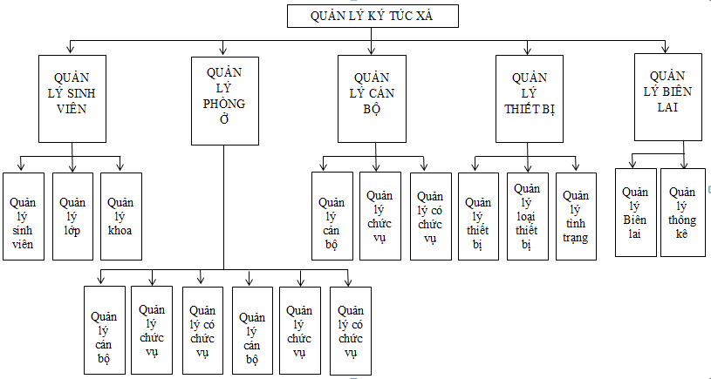

Hình 2. Mô hình chức năng hệ thống quản lý

* + 1. Các chức năng sử dụng
  + Quản lý sinh viên.
* Quản lý khoa.
* Quản lý lớp.
* Quản lý thông tin sinh viên.
  + Quản lý phòng ở
* Quản lý tòa nhà.
* Quản lý phòng.
* Quản lý loại phòng.
* Quản lý đang ở phòng.
* Quản lý đã ở phòng.
* Quản lý quá hạn ở.
  + Quản lý cán bộ
* Quản lý thông tin cán bộ
* Quản lý chức vụ
* Quản lý có chức vụ
  + Quản lý thiết bị.
* Quản lý loại thiết bị.
* Quản lý thiết bị có trong loại phòng.
* Quản lý tình trạng thiết bị ở mỗi phòng *(chỉ quản lý hư/ hỏng không quản lý mất).*
  + Quản lý biên lai.
* Quản lý biên lai.
* Thống kê biên lai.
  + Quản lý log edit:ghi lại toàn bộ quá trình thay đổi dữ liệu.
  + Quản lý log delete:ghi lại toàn bộ quá trình delete dữ liệu.
    1. Mô tả cách sử dụng
       1. Đối với sinh viên

Khi sinh viên đăng nhập vào hệ thống thành công thì có thể sử dụng các chức năng:

* + Xem thông tin chi tiết tài khoản đăng nhập.
  + Tìm và xem tình trạng phòng của tòa nhà cùng loại với tính sinh viên đăng nhập vào hệ thống.
  + Tìm bạn bè trong hệ thống quản lý ký túc xá.
  + Đổi mật khẩu của tài khoản đang đăng nhập.
    - 1. Cán bộ có chức vụ kế toán

Khi đăng nhập thành công vào hệ thống thì cán bộ có chức vụ kế toán được thực hiện các chức năng như:

* + Thêm biên lai mới.
  + Thống kê biên lai
  + Tìm kiếm biên lai theo tòa nhà phòng, loại biên lai.
    - 1. Cán bộ có chức vụ quản lý phòng

Khi đăng nhập thành công vào hệ thống, cán bộ có chức vụ quản lý được thực hiện các chức năng như:

* + Quản lý tòa nhà : Thêm, sửa, xóa, xem chi tiết tòa nhà.
  + Quản lý loại phòng: Thêm, sửa, xóa, xem chi tiết loại phòng.
  + Quản lý phòng: Thêm, sửa, xóa, xem chi tiết loại phòng, xem danh sách sinh viên đang ở phòng.
  + Quản lý sinh viên đang ở: Danh sách sinh viên đang ở phòng, tìm kiếm sinh viên ở trong khoảng thời gian nào, tòa nhà nào, phòng nào.
  + Quản lý SV đã ở: Danh sách sinh viên đã ở phòng, tìm kiếm sinh viên ở trong khoảng thời gian nào, tòa nhà nào, phòng nào.
  + Quản lý SV ở quá hạn: Danh sách sinh viên đang ở phòng mà quá hạn ở mà chưa dọn ra khỏi KTX.
    - 1. Ban quản lý

Khi đăng nhập thành công vào hệ thống, cán bộ có chức vụ quản lý được thực hiện các chức năng như:

Có đầy đủ các chức năng ở trên của cán bộ quản lý, cán bộ kế toán, cán bộ quản lý còn có thêm các chức năng sau:

* + Quản lý cán bộ.
* Quản lý thông tin cán bộ: thêm sửa, xóa và xem chi tiết cán bộ.
* Quản lý chức vụ: thêm sửa, xóa và xem chi tiết chức vụ.
* Quản lý có chức vụ: cấp quên và phần quyền cho cán bộ
  + Quản lý quá trình log.
  + Quản lý quá trình xóa dữ liệu.
  1. Các mô hình
     1. Mô hình CDM

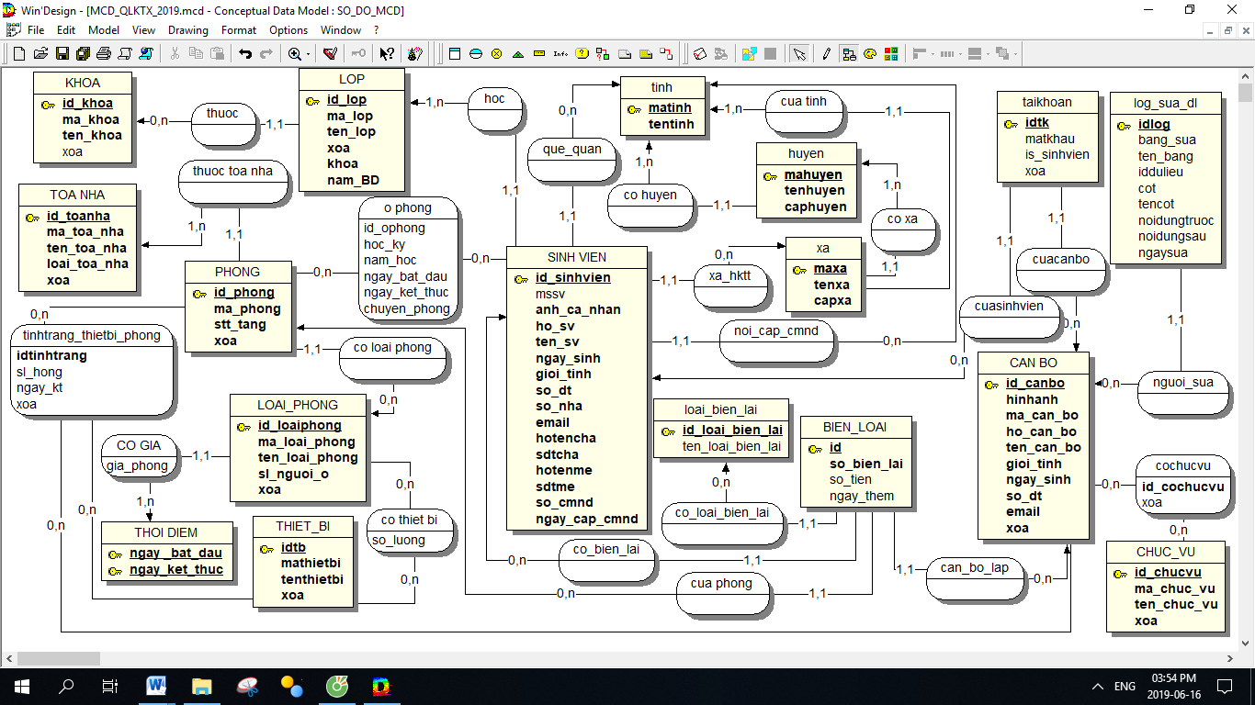

Hình 3. Dữ liệu mức quan niện ( CDM)

* + 1. Chuyển mô hình ERD sang mô hình quan hệ

|  |  |  |
| --- | --- | --- |
| 1 | can_bo | can_bo ( **id_canbo** , hinhanh , ma_can_bo, ho_can_bo, ten_can_bo, gioitinh, ngay_sinh, sdt, email, , xoa) |
| 2 | chucvu | chucvu ( **idchucvu** , machucvu , tenchucvu, xoa ) |
| 3 | cochucvu | cochucvu ( **id_cochucvu** , *id_canbo* , id_chucvu, xoa ) |
| 4 | khoa | khoa ( **id_khoa** , ma_khoa , ten_khoa, xoa ) |
| 5 | lop | lop ( **id_lop** , ma_lop , ten_lop, *id_khoa*, nam_BD, khoa, xoa |
| 6 | tinh | tinh ( **matinh** , tentinh) |
| 7 | huyen | huyen ( **mahuyen** , tenhuyen , caphuyen , *matinh*) |
| 8 | xa | xa ( **maxa** , tenxa , capxa , *mahuyen , matinh*) |
| 9 | sinh_vien | sinh_vien ( **id_sinhvien** , mssv , anh_ca_nhan, ho_sv, ten_sv, ngay_sinh, gioi_tinh*, que_quan*, so_cmnd, ngay_cap, *noi_cap, maxa,* so_nha, so_dt, email, hotencha, sdtcha, hotenme, sdtme, *id_lop,* xoa ) |
| 10 | nha _toa | toa_nha ( **id_toanha** , ma_toa_nha , ten_toa_nha, loai_toa_nha, xoa ) |
| 11 | loai_phong | loai_phong ( **id_loaiphong** , ma_loai_phong , ten_loai_phong, sl_nguoi_o, gia_loai_phong, xoa ) |
| 12 | phong | phong ( **id_phong** , ma_phong , stt_tang*, id_toanha, id_loaiphong*, xoa ) |
| 13 | o_phong | o_phong ( **id_ophong,** *id_sinhvien , id_phong,* hoc_ky, năm_hoc, ngay_bat_dau, ngay_ket_thuc, xoa ) |
| 14 | thietbi | thietbi ( **idtb** , mathietbi , tenthietbi, xoa ) |
| 15 | loaiphongcothietbi | loaiphongcothietbi ( **idcothietbi** , *id_loaiphong , idtb,* soluong, xoa ) |
| 16 | tinhtrang_thietbi_phong | tinhtrang_thietbi_phong ( **id_tinhtrang** , *id_phong , id_cothietbi*, slhong, xoa ,*can_bo_kt*, ngay_kt) |
| 17 | loai_bien_lai | loai_bien_lai ( **id_loai_bien_lai** , ten_bien_lai) |
| 18 | bien_lai | bien_lai ( **id** , so_bien_lai , so_tien, *id_loai_bien_lai, id_sinhvien, id_phong*, ngay_them) |
| 19 | taikhoan | taikhoan ( **idtk** , **idms** , matkhau, is_sinhvien) |

Hình 4. Mô hình LDM

* + 1. Mô hình RBTV

Bảng 1. Cán bộ

|  |  |  |  |  |  |  |  |  |  |  |  |  |  |  |
| --- | --- | --- | --- | --- | --- | --- | --- | --- | --- | --- | --- | --- | --- | --- |
| Tên Thuộc tính | Kiểu | Kích thước | Số chữ số thập phân | Khóa | Miền  giá trị | Duy nhất | Bắt  buộc | Trị  mặc nhiên | Min | Max | RBTV luận lý | RBTV  khóa ngoài | Bảng  cha | Diễn giải |
| id_canbo | int | 11 |  | x |  |  |  |  |  |  | số tự tăng |  |  | id cán bộ |
| hinhanh | text |  |  |  |  |  | x |  |  |  |  |  |  | hình ảnh |
| ma_can_bo | int | 10 |  |  |  | x | x |  |  |  | Chỉ số |  |  | mã cán bộ |
| ho_can_bo | nvarchar | 50 |  |  |  |  | x |  |  |  |  |  |  | họ cán bộ |
| ten_can_bo | nvarchar | 8 |  |  |  |  | x |  |  |  |  |  |  | tên cán bộ |
| gioitinh | nvarchar | 3 |  |  | {Nam, Nữ} |  | x |  |  |  | Chỉ nhập Nam, nữ |  |  | giới tính |
| ngay_sinh | date | 6 |  |  |  |  | x |  |  |  |  |  |  | ngày sinh |
| sdt | nvarchar | 10 |  |  |  | x | x |  |  |  | bất đầu bằng số 0 |  |  | số điện thoại |
| email | nvarchar | 50 |  |  |  | x | x |  |  |  | có ký tự @ |  |  | địa chỉ email |
| xoa | int | 1 |  |  | {0,1} |  |  | 0 | 0 | 1 |  |  |  | cờ xóa |

Bảng 2. Chức vụ

|  |  |  |  |  |  |  |  |  |  |  |  |  |  |  |
| --- | --- | --- | --- | --- | --- | --- | --- | --- | --- | --- | --- | --- | --- | --- |
| Tên Thuộc tính | Kiểu | Kích thước | Số chữ số thập phân | Khóa | Miền  giá trị | Duy nhất | Bắt  buộc | Trị  mặc nhiên | Min | Max | RBTV luận lý | RBTV  khóa ngoài | Bảng  cha | Diễn giải |
| idchucvu | int | 11 |  | x |  |  |  |  |  |  | số tự tăng |  |  | id chức vụ |
| machucvu | char | 3 |  |  |  | x | x |  |  |  |  |  |  | tên chức vụ |
| tenchucvu | nvarchar | 50 |  |  |  | x | x |  |  |  |  |  |  | mã chức vụ |
| xoa | int | 1 |  |  | {0,1} |  |  | 0 | 0 | 1 |  |  |  | cờ xóa |

Bảng 3. Có chức vụ

|  |  |  |  |  |  |  |  |  |  |  |  |  |  |  |
| --- | --- | --- | --- | --- | --- | --- | --- | --- | --- | --- | --- | --- | --- | --- |
| Tên Thuộc tính | Kiểu | Kích thước | Số chữ số thập phân | Khóa | Miền  giá trị | Duy nhất | Bắt  buộc | Trị  mặc nhiên | Min | Max | RBTV luận lý | RBTV  khóa ngoài | Bảng  cha | Diễn giải |
| id_cochucvu | int | 11 |  | x |  |  |  |  |  |  |  |  |  | id có chức vụ |
| id_canbo | int | 11 |  |  |  |  | x |  |  |  |  | x | can_bo | id cán bộ |
| id_chucvu | int | 11 |  |  |  |  | x |  |  |  |  | x | chucvu | id chức vụ |
| ngay | datetime |  |  |  |  |  | x |  |  |  | Ngày giờ hiện tại |  |  | ngày thêm |
| xoa | int | 1 |  |  | {0,1} |  |  | 0 | 0 | 1 |  |  |  | cờ xóa |

Bảng 4. Khoa

|  |  |  |  |  |  |  |  |  |  |  |  |  |  |  |
| --- | --- | --- | --- | --- | --- | --- | --- | --- | --- | --- | --- | --- | --- | --- |
| Tên Thuộc tính | Kiểu | Kích thước | Số chữ số thập phân | Khóa | Miền  giá trị | Duy nhất | Bắt  buộc | Trị  mặc nhiên | Min | Max | RBTV luận lý | RBTV  khóa ngoài | Bảng  cha | Diễn giải |
| id_khoa | int | 11 |  | x |  |  |  |  |  |  | số tự tăng |  |  | id khoa |
| ma_khoa | Char | 4 |  |  |  | x | x |  |  |  |  |  |  | Mã khoa |
| ten_khoa | nvarchar | 40 |  |  |  | x | x |  |  |  |  |  |  | Tên khoa |
| xoa | int | 1 |  |  | {0,1} |  |  | 0 | 0 | 1 |  |  |  | cờ xóa |

Bảng 5. Lớp

|  |  |  |  |  |  |  |  |  |  |  |  |  |  |  |
| --- | --- | --- | --- | --- | --- | --- | --- | --- | --- | --- | --- | --- | --- | --- |
| Tên Thuộc tính | Kiểu | Kích  thước | Số chữ số thập phân | Khóa | Miền  giá trị | Duy nhất | Bắt  buộc | Trị  mặc nhiên | Min | Max | RBTV luận lý | RBTV  khóa ngoài | Bảng  cha | Diễn giải |
| id_lop | int | 11 |  | x |  |  |  |  |  |  | số tự tăng |  |  | id lớp |
| ma_lop | char | 6 |  |  |  | x | x |  |  |  |  |  |  | mã lớp |
| ten_lop | nvarchar | 50 |  |  |  | x | x |  |  |  |  |  |  | tên lớp |
| id_khoa | int | 11 |  |  |  |  | x |  |  |  |  | x | khoa | id khoa |
| nam_BD | int | 4 |  |  |  |  | x |  | 2015 | năm hiện tại |  |  |  | năm bắt đầu |
| khoa | int |  |  |  |  |  | x |  |  |  | số tự nhiên |  |  | Khóa học |
| xoa | int | 1 |  |  | {0,1} |  |  | 0 | 0 | 1 |  |  |  | cờ xóa |

Bảng 6. Tỉnh

|  |  |  |  |  |  |  |  |  |  |  |  |  |  |  |
| --- | --- | --- | --- | --- | --- | --- | --- | --- | --- | --- | --- | --- | --- | --- |
| Tên Thuộc tính | Kiểu | Kích thước | Số chữ số thập phân | Khóa | Miền  giá trị | Duy nhất | Bắt  buộc | Trị  mặc nhiên | Min | Max | RBTV luận lý | RBTV  khóa ngoài | Bảng  cha | Diễn giải |
| matinh | int | 11 |  | x |  |  |  |  |  |  | số tự tăng |  |  | mã tỉnh |
| tentinh | nvarchar | 70 |  |  |  | x | x |  |  |  |  |  |  | tên tỉnh |

Bảng 7. Huyện

|  |  |  |  |  |  |  |  |  |  |  |  |  |  |  |
| --- | --- | --- | --- | --- | --- | --- | --- | --- | --- | --- | --- | --- | --- | --- |
| Tên Thuộc tính | Kiểu | Kích thước | Số chữ số thập phân | Khóa | Miền  giá trị | Duy nhất | Bắt  buộc | Trị  mặc nhiên | Min | Max | RBTV luận lý | RBTV  khóa ngoài | Bảng  cha | Diễn giải |
| mahuyen | int | 11 |  | x |  |  |  |  |  |  | số tự tăng |  |  | mã huyện |
| tenhuyen | nvarchar | 100 |  |  |  |  | x |  |  |  |  |  |  | tên huyện |
| caphuyen | nvarchar | 50 |  |  |  |  | x |  |  |  |  |  |  | cấp huyện |
| matinh | int | 11 |  |  |  |  | x |  |  |  |  | x | tinh | mã tĩnh |

Bảng 8. Xã

|  |  |  |  |  |  |  |  |  |  |  |  |  |  |  |
| --- | --- | --- | --- | --- | --- | --- | --- | --- | --- | --- | --- | --- | --- | --- |
| Tên Thuộc tính | Kiểu | Kích thước | Số chữ số thập phân | Khóa | Miền  giá trị | Duy nhất | Bắt  buộc | Trị  mặc nhiên | Min | Max | RBTV luận lý | RBTV  khóa ngoài | Bảng  cha | Diễn giải |
| maxa | int | 11 |  | x |  |  |  |  |  |  | số tự tăng |  |  | mã huyện |
| tenxa | nvarchar | 100 |  |  |  |  | x |  |  |  |  |  |  | tên huyện |
| capxa | nvarchar | 10 |  |  |  |  | x |  |  |  |  |  |  | cấp huyện |
| mahuyen | int | 11 |  |  |  |  | x |  |  |  |  | x | huyen | mã huyện |
| matinh | int | 11 |  |  |  |  | x |  |  |  |  | x | tinh | mã tĩnh |

Bảng 9. Loại biên lai

|  |  |  |  |  |  |  |  |  |  |  |  |  |  |  |
| --- | --- | --- | --- | --- | --- | --- | --- | --- | --- | --- | --- | --- | --- | --- |
| Tên Thuộc tính | Kiểu | Kích thước | Số chữ số thập phân | Khóa | Miền  giá trị | Duy nhất | Bắt  buộc | Trị  mặc nhiên | Min | Max | RBTV luận lý | RBTV  khóa ngoài | Bảng  cha | Diễn giải |
| id_loai_bien_lai | int |  |  | x |  |  |  |  |  |  | số tự tăng |  |  | id tên biên lai |
| ten_bien_lai | nvarchar | 70 |  |  |  | x | x |  |  |  |  |  |  | tên biên lai |

Bảng 10. Sinh viên

|  |  |  |  |  |  |  |  |  |  |  |  |  |  |  |
| --- | --- | --- | --- | --- | --- | --- | --- | --- | --- | --- | --- | --- | --- | --- |
| Tên Thuộc tính | Kiểu | Kích thước | Số chữ số thập phân | Khóa | Miền  giá trị | Duy nhất | Bắt  buộc | Trị  mặc nhiên | Min | Max | RBTV luận lý | RBTV  khóa ngoài | Bảng  cha | Diễn giải |
| id_sinhvien | int |  |  | x |  |  |  |  |  |  | số tự tăng |  |  | id sinh viên |
| mssv | int | 10 |  |  |  | x | x |  |  |  |  |  |  | mã số sinh viên |
| anh_ca_nhan | nvarchar | 100 |  |  |  |  | x |  |  |  |  |  |  | ảnh cá nhân |
| ho_sv | nvarchar | 50 |  |  |  |  | x |  |  |  |  |  |  | họ sinh viên |
| ten_sv | nvarchar | 8 |  |  |  |  | x |  |  |  |  |  |  | tên sinh viên |
| ngay_sinh | date |  |  |  |  |  | x |  |  |  |  |  |  | ngày sinh |
| gioi_tinh | nvarchar | 3 |  |  | {Nam, Nữ} |  | x |  |  |  | chọn Nam, Nữ |  |  | giới tính |
| que_quan | int |  |  |  |  |  | x |  |  |  |  | x | tinh | quê quán |
| so_cmnd | int | 9 |  |  |  | x | x |  |  |  | chính chữ số |  |  | số chứng minh  nhân dân |
| ngay_cap | date |  |  |  |  |  | x |  |  |  |  |  |  | ngày cấp |
| noi_cap | int |  |  |  |  |  | x |  |  |  |  | x | tinh | nơi cấp |
| maxa | int |  |  |  |  |  | x |  |  |  |  | x | xa | xã HKTT |
| so_nha | nvarchar | 100 |  |  |  |  | x |  |  |  |  |  |  | số nhà |
| so_dt | varchar | 10 |  |  |  | x |  |  |  |  | bắt đầu số 0 |  |  | số điện thoại |
| email | nvarchar | 100 |  |  |  |  |  |  |  |  | có ký tự @ |  |  | email |
| hotencha | varchar | 70 |  |  |  |  |  |  |  |  |  |  |  | họ tên cha |
| sdtcha | varchar | 10 |  |  |  | x |  |  |  |  |  |  |  | số điện thoại |
| hotenme | nvarchar | 70 |  |  |  |  |  |  |  |  |  |  |  | họ tên mẹ |
| sdtme | varchar | 10 |  |  |  | x |  |  |  |  |  |  |  | số điện thoại |
| id_lop | int |  |  |  |  |  | x |  |  |  |  | x | lop | lớp |
| xoa | int | 1 |  |  | {0,1} |  |  | 0 | 0 | 1 |  |  |  | cờ xóa |

Bảng 11. Tòa nhà

|  |  |  |  |  |  |  |  |  |  |  |  |  |  |  |
| --- | --- | --- | --- | --- | --- | --- | --- | --- | --- | --- | --- | --- | --- | --- |
| Tên Thuộc tính | Kiểu | Kích thước | Số chữ số thập phân | Khóa | Miền  giá trị | Duy nhất | Bắt  buộc | Trị  mặc nhiên | Min | Max | RBTV luận lý | RBTV  khóa ngoài | Bảng  cha | Diễn giải |
| id_toanha | int |  |  | x |  |  |  |  |  |  | số tự tăng |  |  | id tòa nha |
| ma_toa_nha | char | 3 |  |  |  | x | x |  |  |  |  |  |  | mã tòa nhà |
| ten_toa_nha | nvarchar | 50 |  |  |  | x | x |  |  |  |  |  |  | tên tòa nhà |
| loai_toa_nha | nvarchar | 3 |  |  | {Nam, Nữ} |  | x |  |  |  | nhập Nam hoặc Nữ |  |  | loại tòa nhà |
| xoa | int | 1 |  |  | {0,1} |  |  | 0 | 0 | 1 |  |  |  | cờ xóa |

Bảng 12. Loại phòng

|  |  |  |  |  |  |  |  |  |  |  |  |  |  |  |
| --- | --- | --- | --- | --- | --- | --- | --- | --- | --- | --- | --- | --- | --- | --- |
| Tên Thuộc tính | Kiểu | Kích thước | Số chữ số thập phân | Khóa | Miền  giá trị | Duy nhất | Bắt  buộc | Trị  mặc nhiên | Min | Max | RBTV luận lý | RBTV  khóa ngoài | Bảng  cha | Diễn giải |
| id_loaiphong | int |  |  | x |  |  |  |  |  |  | số tự tăng |  |  | id loại phòng |
| ma_loai_phong | char | 3 |  |  |  | x | x |  |  |  |  |  |  | mã loại phòng |
| ten_loai_phong | nvarchar | 50 |  |  |  | x | x |  |  |  |  |  |  | tên loại phòng |
| sl_nguoi_o | int |  |  |  |  |  | x |  |  |  | >1 |  |  | số lượng người ở |
| gia_loai_phong | int |  |  |  |  |  | x |  |  |  | >=50000 |  |  | giá loại phòng |
| xoa | int | 1 |  |  | {0,1} |  |  | 0 | 0 |  |  |  |  | cờ xóa |

Bảng 13. Phòng

|  |  |  |  |  |  |  |  |  |  |  |  |  |  |  |
| --- | --- | --- | --- | --- | --- | --- | --- | --- | --- | --- | --- | --- | --- | --- |
| Tên Thuộc tính | Kiểu | Kích  thước | Số chữ số thập phân | Khóa | Miền  giá trị | Duy nhất | Bắt  buộc | Trị  mặc nhiên | Min | Max | RBTV luận lý | RBTV  khóa ngoài | Bảng  cha | Diễn giải |
| id_phong | int |  |  | x |  |  |  |  |  |  | số tự tăng |  |  | id loại phòng |
| ma_phong | int | 3 |  |  |  | x | x |  |  |  |  |  |  | mã phòng |
| stt_tang | int | 1 |  |  |  | x |  |  |  | >1 |  |  | số tầng |
| id_toanha | int |  |  |  |  | x |  |  |  |  | x | toa_nha | id tòa nhà |
| id_loaiphong | int |  |  |  |  |  | x |  |  |  |  | x | loai_phong | id loại phòng |
| xoa | int | 1 |  |  | {0,1} |  |  | 0 | 0 |  |  |  |  | cờ xóa |

Bảng 14. Thiết bị

|  |  |  |  |  |  |  |  |  |  |  |  |  |  |  |
| --- | --- | --- | --- | --- | --- | --- | --- | --- | --- | --- | --- | --- | --- | --- |
| Tên Thuộc tính | Kiểu | Kích  thước | Số chữ số thập phân | Khóa | Miền  giá trị | Duy nhất | Bắt  buộc | Trị  mặc nhiên | Min | Max | RBTV luận lý | RBTV  khóa ngoài | Bảng  cha | Diễn giải |
| idtb | int |  |  | x |  |  |  |  |  |  | số tự tăng |  |  | id thiết bị |
| mathietbi | int | 3 |  |  |  | x | x |  |  |  |  |  |  | mã thiết bị |
| tenthietbi | int | 100 |  |  |  | x | x |  |  |  |  |  |  | Tên thiết bị |
| xoa | int | 1 |  |  | {0,1} |  |  | 0 | 0 |  |  |  |  | cờ xóa |

Bảng 15. Ở phòng

|  |  |  |  |  |  |  |  |  |  |  |  |  |  |  |
| --- | --- | --- | --- | --- | --- | --- | --- | --- | --- | --- | --- | --- | --- | --- |
| Tên Thuộc tính | Kiểu | Kích thước | Số chữ số thập phân | Khóa | Miền  giá trị | Duy nhất | Bắt  buộc | Trị  mặc nhiên | Min | Max | RBTV luận lý | RBTV  khóa ngoài | Bảng  cha | Diễn giải |
| id_ophong | int |  |  | x |  |  |  |  |  |  | số tự tăng |  |  | id ở phòng |
| id_sinhvien | int |  |  |  |  | x | x |  |  |  |  | x | sinh_vien | id sinh viên |
| id_phong | int |  |  |  |  | x |  |  |  |  | x | phong | id phòng |
| hoc_ky | nvarchar | 2 |  |  | {1,2,hè} | x |  |  |  |  |  |  | học kỳ |
| năm_hoc | nvarchar | 9 |  |  |  | x |  |  |  |  |  |  | năm học |
| ngay_bat_dau | date | 4 |  |  |  |  | x |  |  |  | ngày hệ thống |  |  | ngày bất đầu ở |
| ngay_ket_thuc | date | 4 |  |  |  |  |  |  |  |  | ngày hệ thống |  |  | ngày kết thúc |
| xoa | int | 1 |  |  | {0,1} |  |  | 0 | 0 |  |  |  |  | cờ xóa |

Bảng 16. Loại phòng có thiết bị

|  |  |  |  |  |  |  |  |  |  |  |  |  |  |  |
| --- | --- | --- | --- | --- | --- | --- | --- | --- | --- | --- | --- | --- | --- | --- |
| Tên Thuộc tính | Kiểu | Kích thước | Số chữ số thập phân | Khóa | Miền  giá trị | Duy nhất | Bắt  buộc | Trị  mặc nhiên | Min | Max | RBTV luận lý | RBTV  khóa ngoài | Bảng  cha | Diễn giải |
| idcothietbi | int |  |  | x |  |  |  |  |  |  | số tự tăng |  |  | id có thiết bị |
| id_loaiphong | int |  |  |  |  |  | x |  |  |  |  | x | loai_phong | id loại phòng |
| idtb | int |  |  |  |  |  | x |  |  |  |  | x | thietbi | id thiết bị |
| soluong | int |  |  |  |  |  | x |  |  |  | >1 |  |  | số lượng |
| xoa | int | 1 |  |  | {0,1} |  |  | 0 | 0 |  |  |  |  | cờ xóa |

Bảng 17. Tình trạng thiết bị trong phòng

|  |  |  |  |  |  |  |  |  |  |  |  |  |  |  |
| --- | --- | --- | --- | --- | --- | --- | --- | --- | --- | --- | --- | --- | --- | --- |
| Tên Thuộc tính | Kiểu | Kích thước | Số chữ số thập phân | Khóa | Miền  giá trị | Duy nhất | Bắt  buộc | Trị  mặc nhiên | Min | Max | RBTV luận lý | RBTV  khóa ngoài | Bảng  cha | Diễn giải |
| id_tinhtrang | int |  |  | x |  |  |  |  |  |  |  |  |  | id tình trang |
| id_phong | int |  |  |  |  |  | x |  |  |  |  | x | phòng | id phòng |
| id_cothietbi | int |  |  |  |  |  | x |  |  |  |  | x | cothietbi | id có thiết bị |
| slhong | int |  |  |  |  |  | x |  |  |  | >=0 |  |  | số lượng hỏng |
| xoa | int |  |  |  | {1,0} |  | x |  |  |  |  |  |  | xóa |
| can_bo_kt | int |  |  |  |  |  | x |  |  |  |  | x | can_bo | cán bộ kiểm tra |
| ngay_kt | datetime |  |  |  |  |  | x |  |  |  | Ngày hệ thống |  |  | ngày kiểm tra |

Bảng 18. Biên lai

|  |  |  |  |  |  |  |  |  |  |  |  |  |  |  |
| --- | --- | --- | --- | --- | --- | --- | --- | --- | --- | --- | --- | --- | --- | --- |
| Tên Thuộc tính | Kiểu | Kích thước | Số chữ số thập phân | Khóa | Miền  giá trị | Duy nhất | Bắt  buộc | Trị  mặc nhiên | Min | Max | RBTV luận lý | RBTV  khóa ngoài | Bảng  cha | Diễn giải |
| id | int |  |  | x |  |  |  |  |  |  |  |  |  | id biên lai |
| so_bien_lai | varchar | 12 |  |  |  |  | x |  |  |  |  |  |  | số biên lai |
| so_tien | int |  |  |  |  |  | x |  |  |  |  |  |  | số tiền |
| id_loai_bien_lai | int |  |  |  |  |  | x |  |  |  |  | x | loai_bien_lai | id loại biên lai |
| id_sinhvien | int |  |  |  |  |  | x |  |  |  |  | x | sinh_vien | id sinh viên |
| id_phong | int |  |  |  |  |  | x |  |  |  |  | x | phong | id phòng |
| ngay_them | date |  |  |  |  |  | x |  |  |  |  |  |  | ngày thêm |
| id_can_bo | int |  |  |  |  |  | x |  |  |  |  | x | can_bo | id cán bộ |

Bảng 19. Tài khoản

|  |  |  |  |  |  |  |  |  |  |  |  |  |  |  |
| --- | --- | --- | --- | --- | --- | --- | --- | --- | --- | --- | --- | --- | --- | --- |
| Tên Thuộc tính | Kiểu | Kích thước | Số chữ số thập phân | Khóa | Miền  giá trị | Duy nhất | Bắt  buộc | Trị  mặc nhiên | Min | Max | RBTV luận lý | RBTV  khóa ngoài | Bảng  cha | Diễn giải |
| idtk | int |  |  | x |  |  |  |  |  |  |  |  |  | id tài khoản |
| idms | int |  |  |  |  |  | x |  |  |  |  | x | Sinh_vien  can_bo | id mã số |
| matkhau | nvarchar | 50 |  |  |  |  | x |  |  |  | mã hóa MD5 |  |  | mật khẩu |
| ngaythem | datetime |  |  |  |  |  | x |  |  |  |  |  |  | ngày thêm |
| idtktao | int |  |  |  |  |  | x |  |  |  |  | x | can_bo | id tài khoản thêm |
| xoa | int |  |  |  | {1,0} |  |  | 0 |  |  |  |  |  | xóa |
| ngayxoa | datetime |  |  |  |  |  |  |  |  |  |  |  |  | ngày xóa |
| nguoixoa | int |  |  |  |  |  |  |  |  |  |  | x | can_bo | người xóa |
| is_sinhvien | int |  |  |  | {1,0} |  |  | 0 |  |  |  |  |  | là sinh viên |

* + 1. Sơ đồ ngữ cảnh

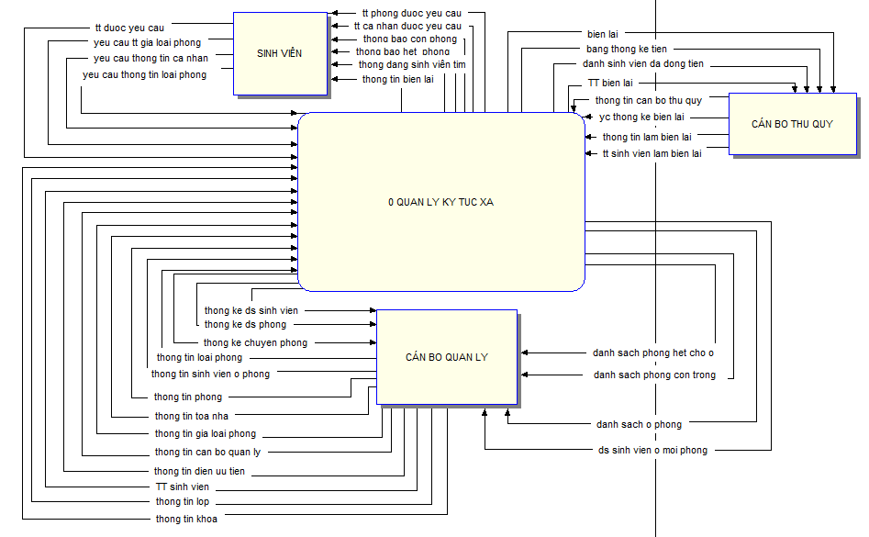

Hình 5. Sơ đồ ngũ cảnh

* 1. Sơ đồ DFD
     1. DFD bậc 0

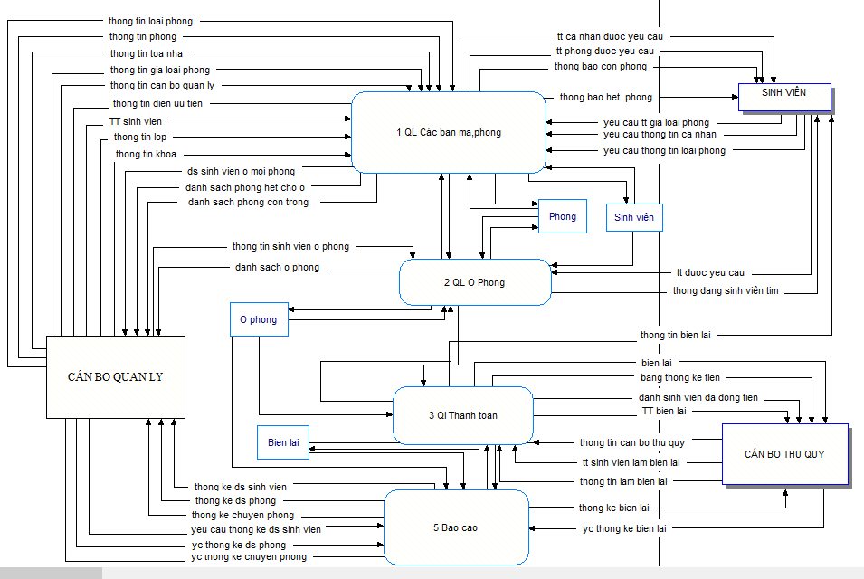

Hình 6. DFD bậc 0

* + 1. DFD bậc 1 của quản lý các bảng mã, phòng

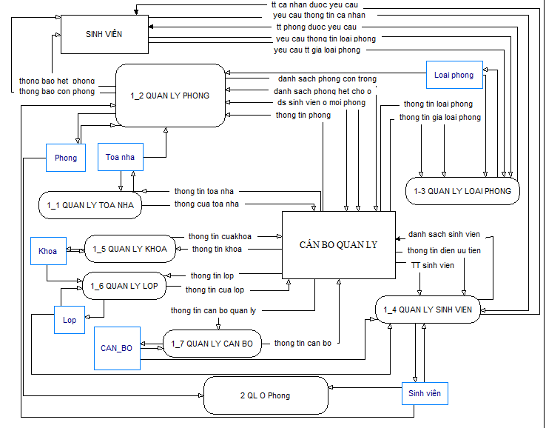

Hình 7. Sờ đồ DFD bậc 1

* 1. Giao diện giao diện
     1. Giao diện đăng nhập dùng chung

Giao diện trang đăng nhập vào hệ thống như sau:

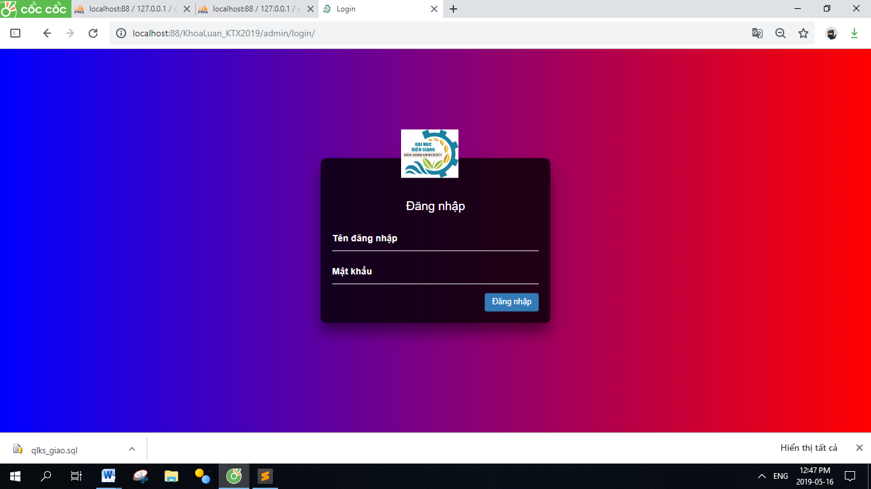

Hình 8. Giao diệnt trang đăng nhập

Nếu tên đăng nhập hoặc mật khẩu đăng nhập sai, sẽ hiện thông báo lỗi tên đăng nhập hoặc mật khẩu.

Nếu đăng nhập thành công, hệ thống sẽ kiểm tra xem người dùng đó có quyền truy cập trang nào sẽ điều hướng đến trang đó.

* + 1. Giao diện trang sinh viên

Nếu người dùng là sinh viên và đăng nhập vào hệ thống, sẽ chuyển đến trang dành cho sinh viên có giao diện như sau:

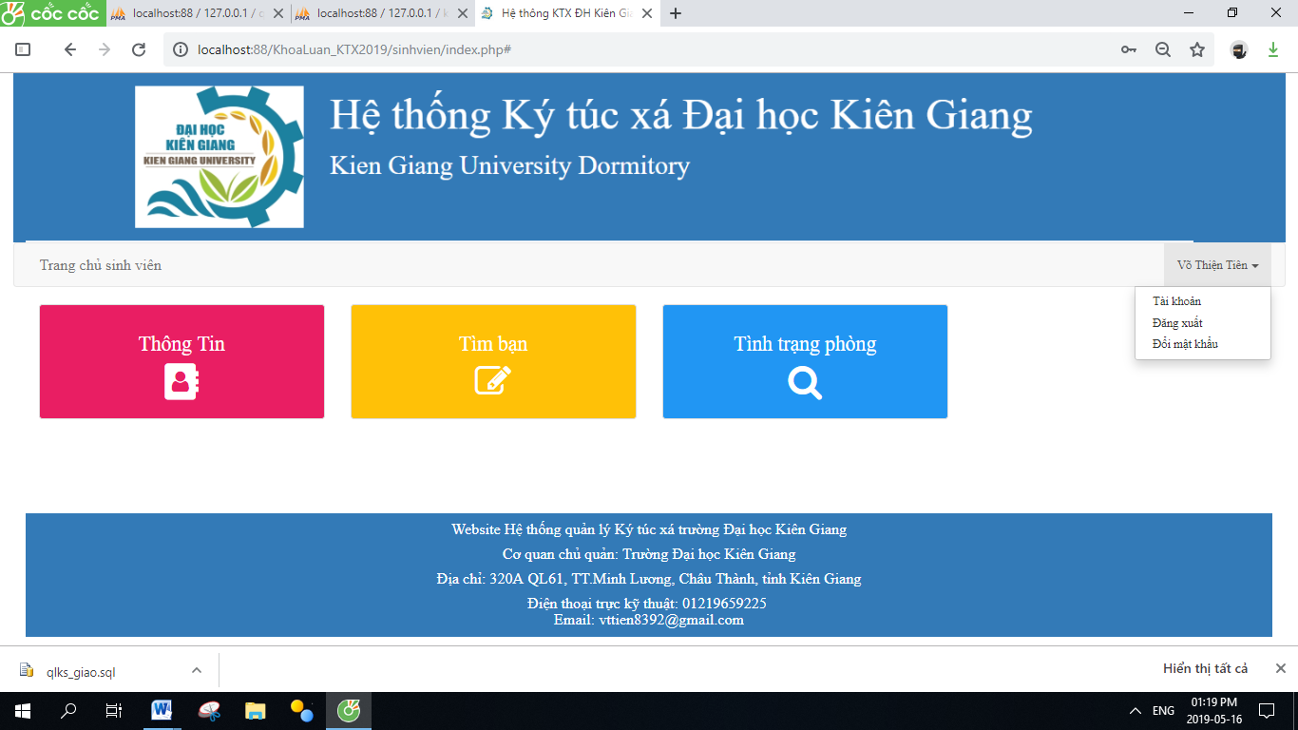

Hình 9. Giao diện trang chủ dành cho sinh viên

Các chức năng sinh viên có thể sử dụng là:

* + Xem thông tin của tài khoản đăng nhập vào.

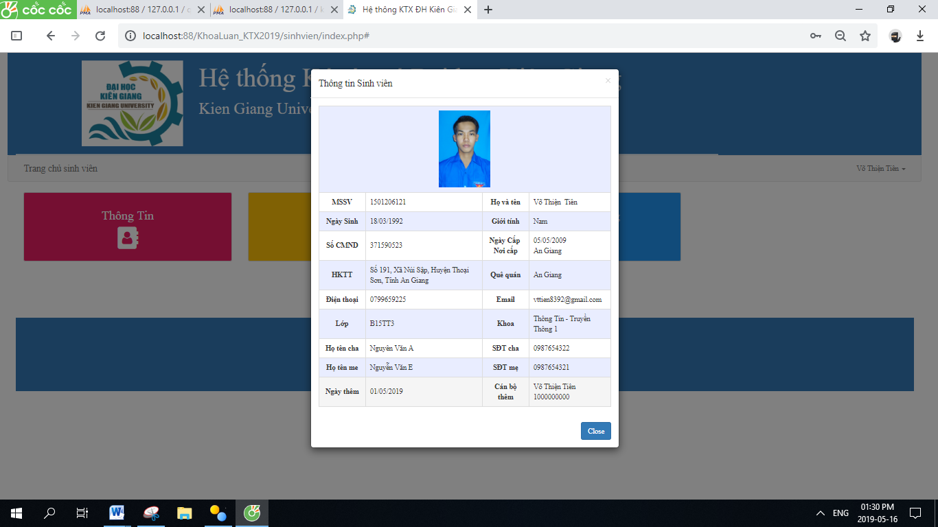

Hình 10. Giao diện thông tin tài khoản đăng nhập vào

* + Tìm kiếm bạn cùng giới tính ở KTX (nếu có): Nếu muốn tìm bạn ở phòng nào thì chỉ cần nhập tên, hoặc mã số sinh viên, hoặc phòng cần tìm vào. Nếu có, hệ thống sẽ hiển thị thông tin cần tìm ra; nếu không, hệ thống sẽ thông báo không có dữ liệu.

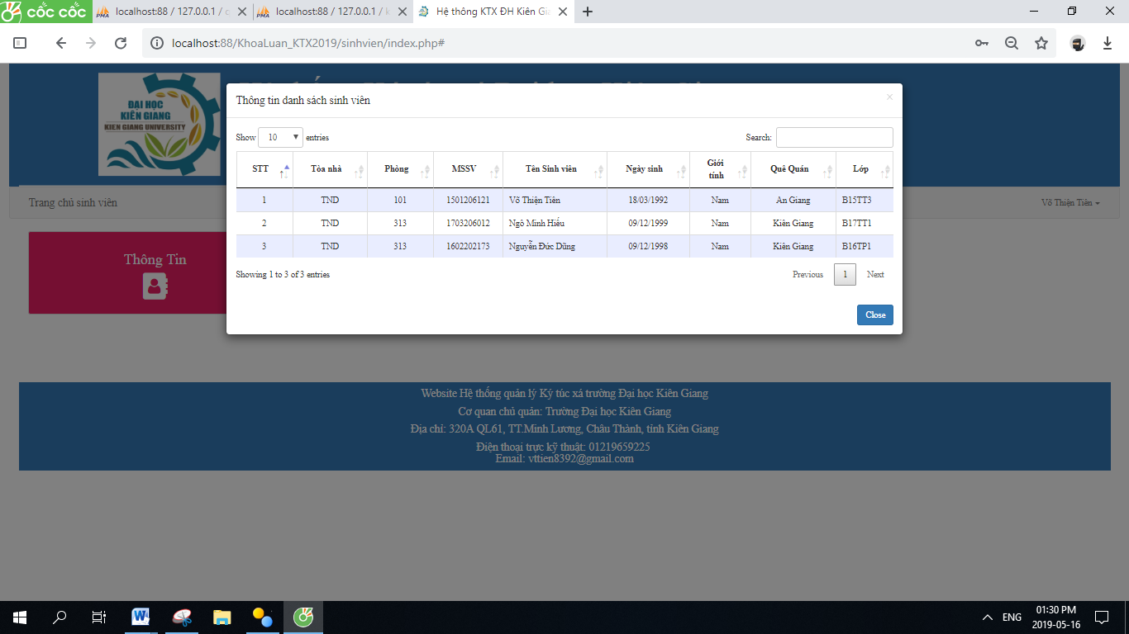

Hình 11. Giao diện tìm kiếm bạn ở KTX

* + Xem tình trạng phòng hiện tài còn trống hoặc đang ở bao nhiêu người: Chỉ được tìm những phòng của tòa nhà cho SV cùng giới tính với chủ tài khoản đang đăng nhập vào hệ thống.

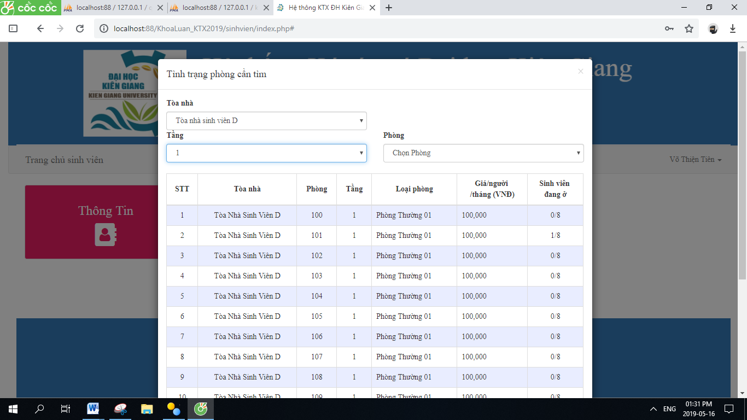

Hình 12. Giao diện xem tình trạng phòng KTX

* + Có thể đổi mật khẩu tài khoản đang đăng nhập: Muốn đổi mật khẩu, trước hết phải nhập mật khẩu cũ; đúng mật khẩu cũ mới được đổi mật khẩu, kiểm tra độ dài mật khẩu mới có theo quy định không. Nếu đổi mật khẩu thành công, người dùng sẽ phải log out ra khỏi hệ thống để đăng nhập lại với mật khẩu mới đổi.

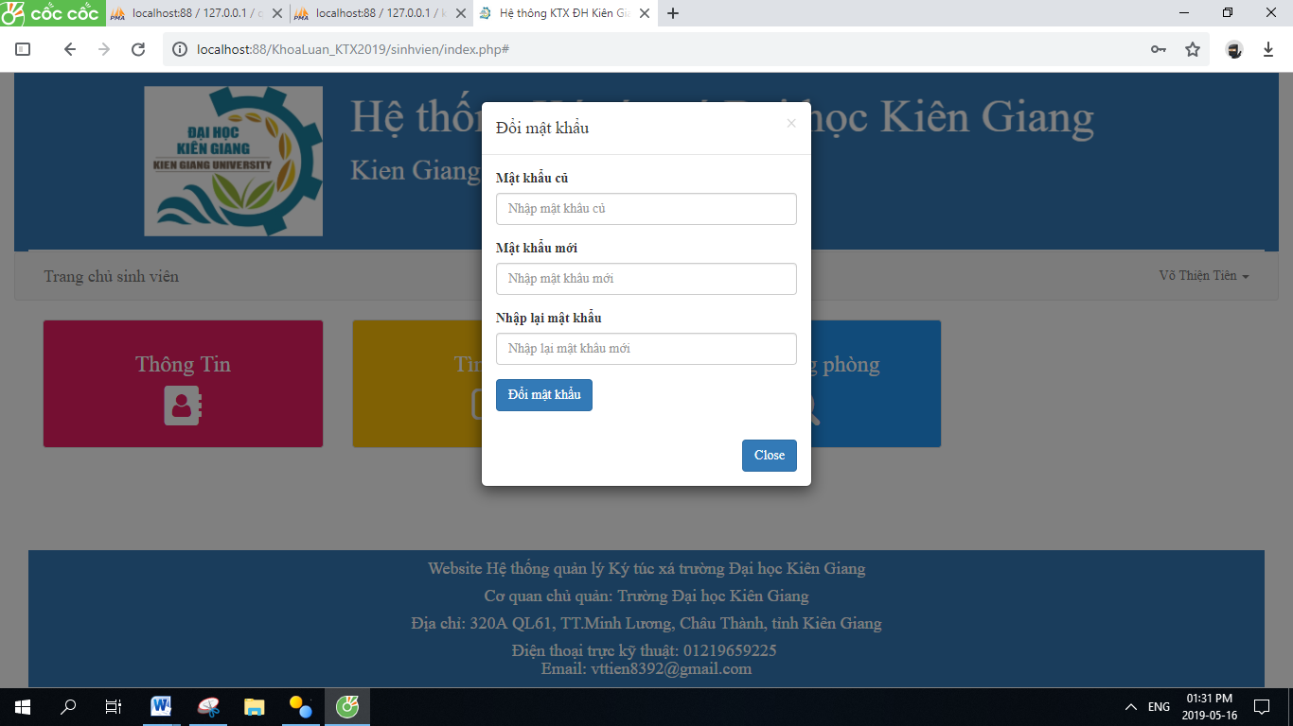

Hình 13. Giao diện đổi mật khẩu tài khoản đăng nhập

* + 1. Giao diện trang cán bộ kế toán

Giao diện chính khi đăng nhập vào hệ thống với quyền truy cập là cán bộ kế toán như sau:

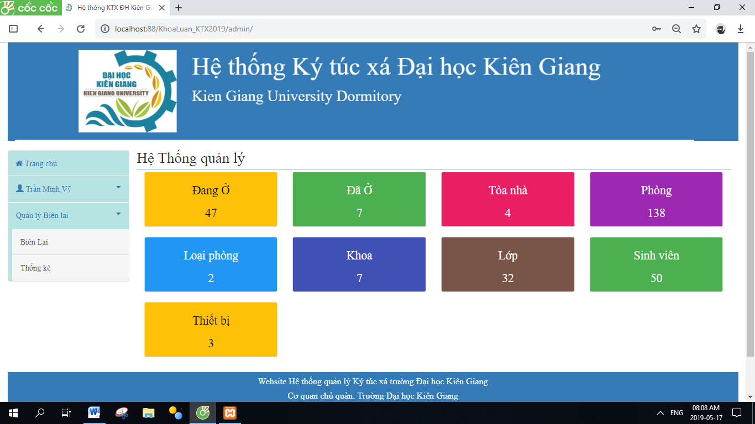

Hình 14. Giao diện trang dành cho cán bộ kế toán

Tại giao diện này, cán bộ kế toán chỉ thực hiện được các chức năng có bên menu trái như: biên lai, thống kê biên lai.

Khi bấm vào biên lai, giao diện sau sẽ xuất hiện:

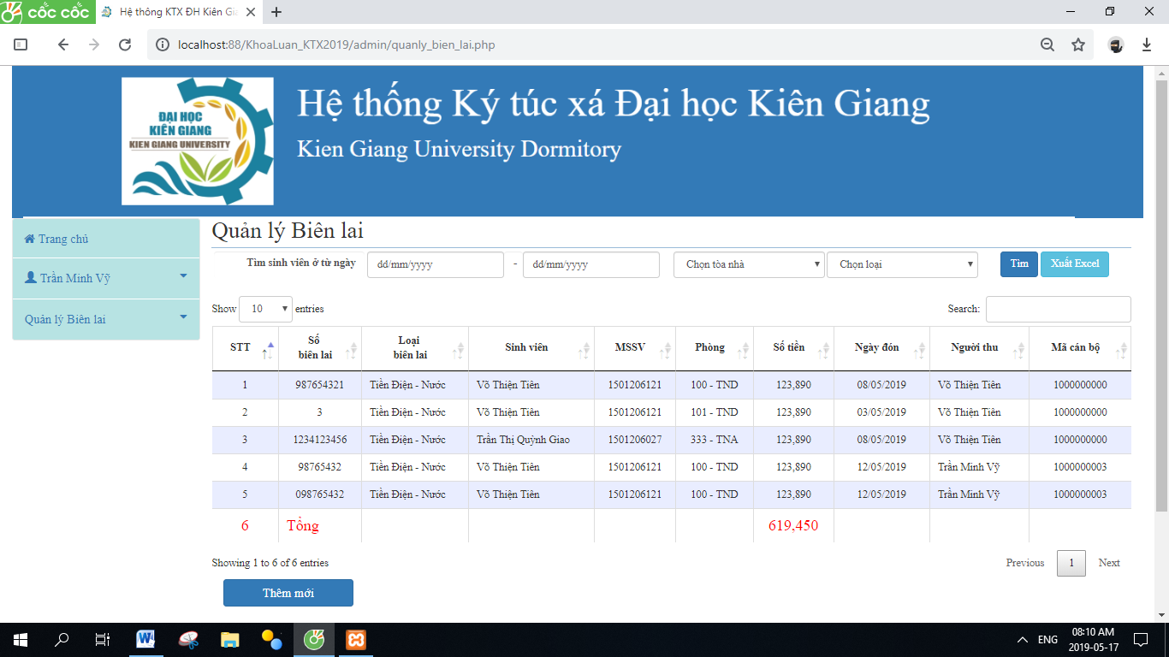

Hình 15. Giao diện quản lý biên lai

Tại giao diện này, người dùng có thể tìm kiếm những biên lai đã có trong hệ thống: có thể tìm theo khoảng thời gian, tòa nhà, phòng, MSSV hoặc họ tên của sinh viên nào đã có biên lai.

Khi chọn vào nút thêm mới, sẽ hiện ra giao diện thêm biên lai mới như sau:

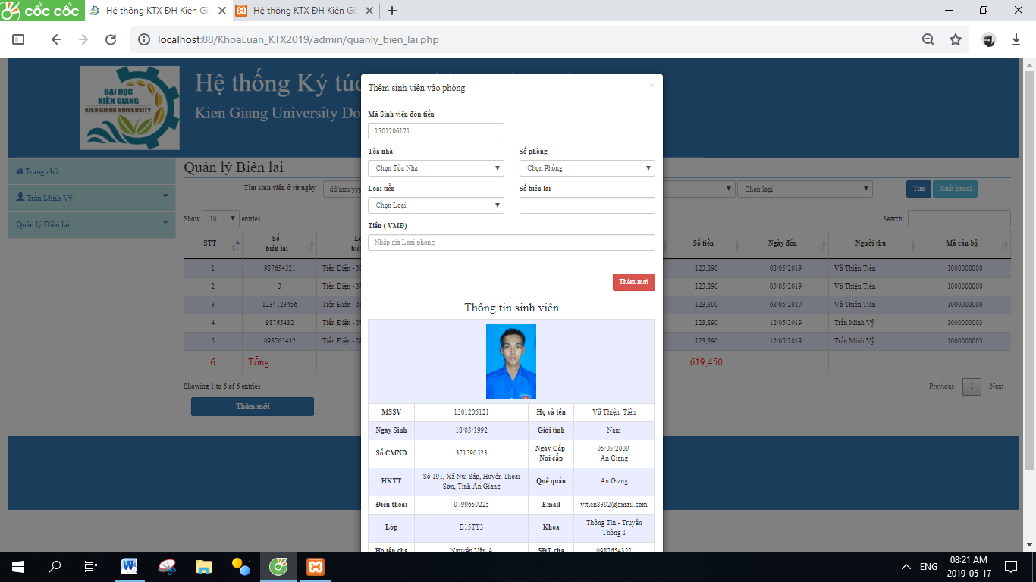

Hình 16. Giao diện thêm biên lai mới

Khi nhập mã số sinh viên vào và nếu có tồn tại mã số sinh viên trong hệ thống, thông tin sinh viên sẽ hiện như ở bên trên; nếu không, hiện thông báo chưa có dữ liệu.

Các ràng buộc toàn vẹn được kiểm tra khi dữ liệu nhập vào như mã số sinh viên, số biên lai có trùng hay không. Nếu kiểm tra không có lỗi sẽ thêm biên lai thành công, hiện thông báo thêm thành công và tải lại trang, nếu có lỗi sẽ hiện thông báo lỗi đó.

* + 1. Giao diện trang quản lý dành cho cán bộ quản lý phòng

Khi đăng nhập thành công vào hệ thống với quyền truy cập là cán bộ quản lý phòng thì hệ thống sẽ có giao diện như hình 17. Giao diện này cho phép các chức năng: quản lý tòa nhà, quản lý sinh viên, quản lý phòng ở, quản lý thiết bị, …

Các thông tin của KTX giúp người dùng dễ xem bằng các khung màu rực rỡ, phân biệt, như số lượng về tòa nhà, phòng, loại phòng, khoa, lớp, sinh viên theo từng phái cho các mốc thời gian (đã và đang ở nói chung, đang ở, đã ở), phòng có đủ người, phòng còn chỗ trống có thể nhận thêm, phòng không có người ở.

Tại các ô thống kê, khi muốn biết chi tiết ô thông tin đó thì bấm trực tiếp vào ô các thông tin chi tiết tương ứng sẽ được hiển thị.

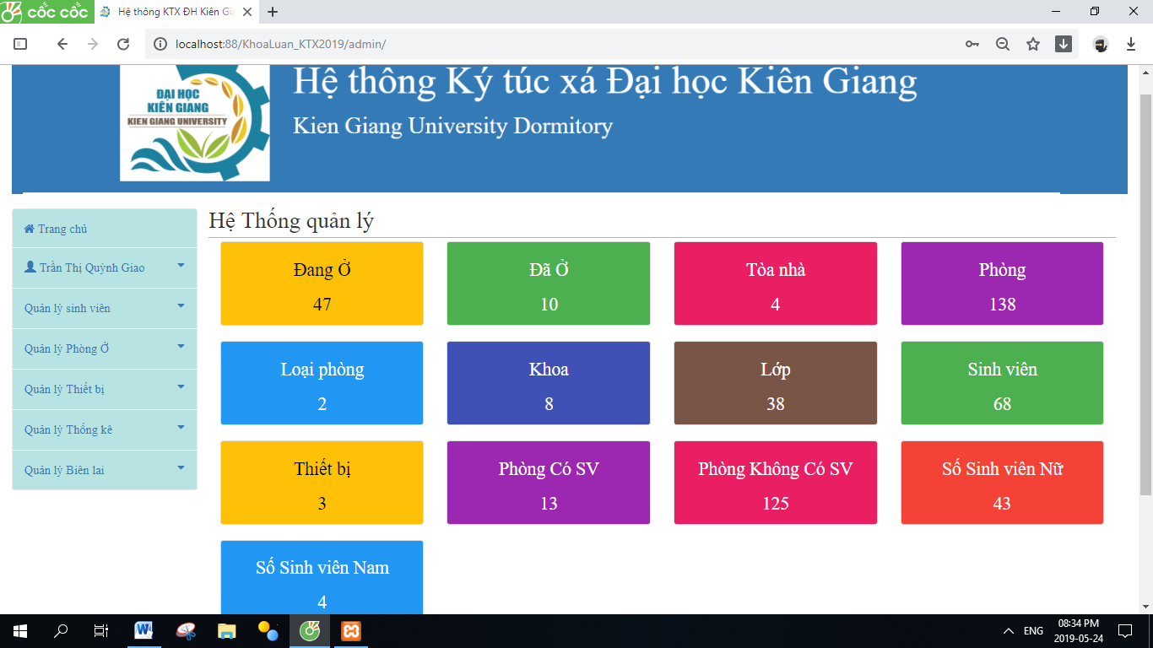

Hình 17. Giao diện trang dành cho cán bộ quản lý phòng

+ Click vào ô “Phòng có sinh viên” sẽ chuyển đến trang quản lý phòng ở có sinh viên. Công việc sẽ được minh họa một phần qua hình 18 dưới đây:

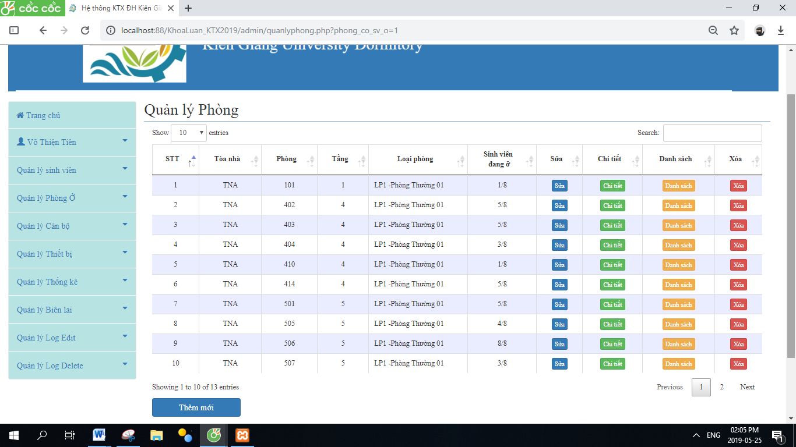

Hình 18. Giao diện phòng có sinh viên ở

+ Ô “Sinh viên nữ” hoặc “Sinh viên nam” sẽ dẫn đến trang quản lý phòng cho các sinh viên có giới tính tương ứng.

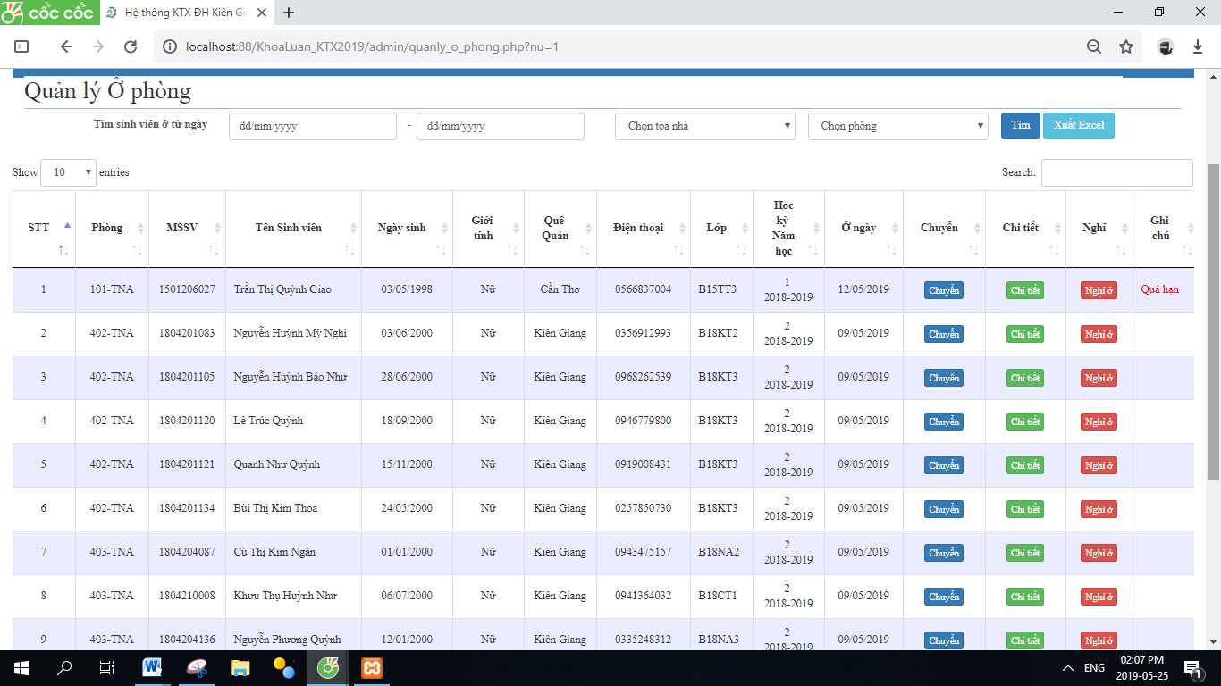

Hình 19. Giao diện phòng có sinh viên nam hoặc nữ.

* + - 1. Quản lý sinh viên

Khi chọn vào quản lý sinh viên sẽ có 3 chức năng ở mục này: thông tin sinh viên, quản lý lớp, quản lý khoa. Chọn vào mục thông tin sinh viên sẽ có giao diện như sau (hình 20):

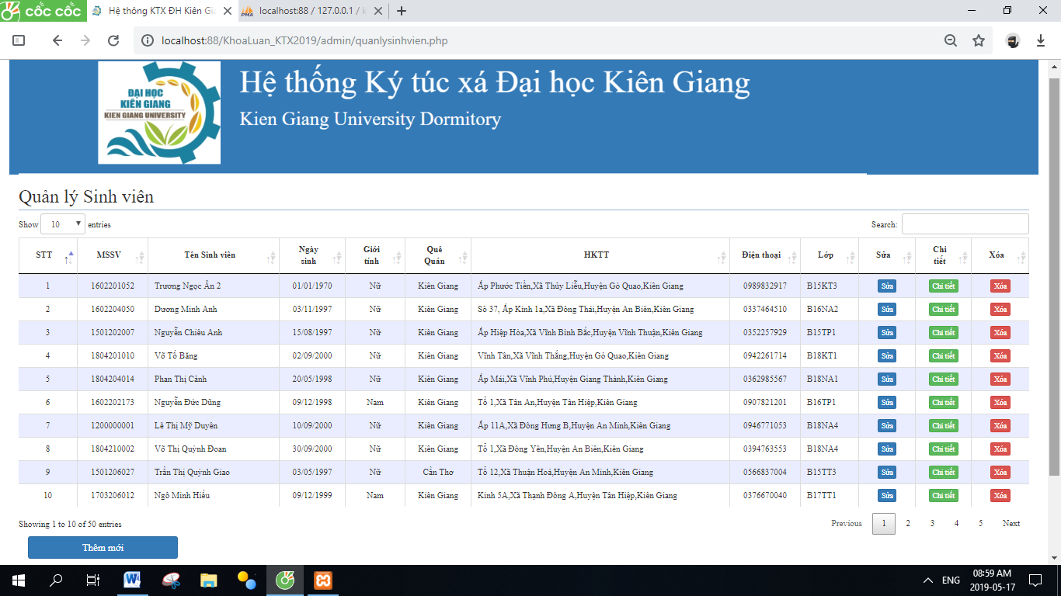

Hình 20. Giao diện quản lý sinh viên

Ở giao diện trên, người dùng có thể thực hiện việc tìm kiếm thông tin của một sinh viên thông qua các trường dữ liệu như: MSSV, họ, tên, ngày sinh, quê quán, địa chỉ, lớp. Ngoài ra, họ có thể sắp xếp tăng dần hoặc giảm dần danh sách kết quả theo tên lớp, năm sinh hoặc quê quán, số điện thoại.

Nếu có nhu cầu xem toàn bộ toàn bộ danh sách sinh viên đang có trong hệ thống, người dùng có thể chọn nút “Xem toàn bộ DS SV”.

Mặt khác, một chức năng quan trọng người dùng có thể thực hiện tại giao diện này là cập nhật thông tin SV: thêm sinh viên mới, sửa thông tin sinh viên đang có, xem chi tiết thông tin một sinh viên, có thể đánh dấu xóa thông tin một sinh viên và có thể khôi phục lại thông tin đó khi cần.

Giao diện thêm sinh viên mới có giao diện như sau:

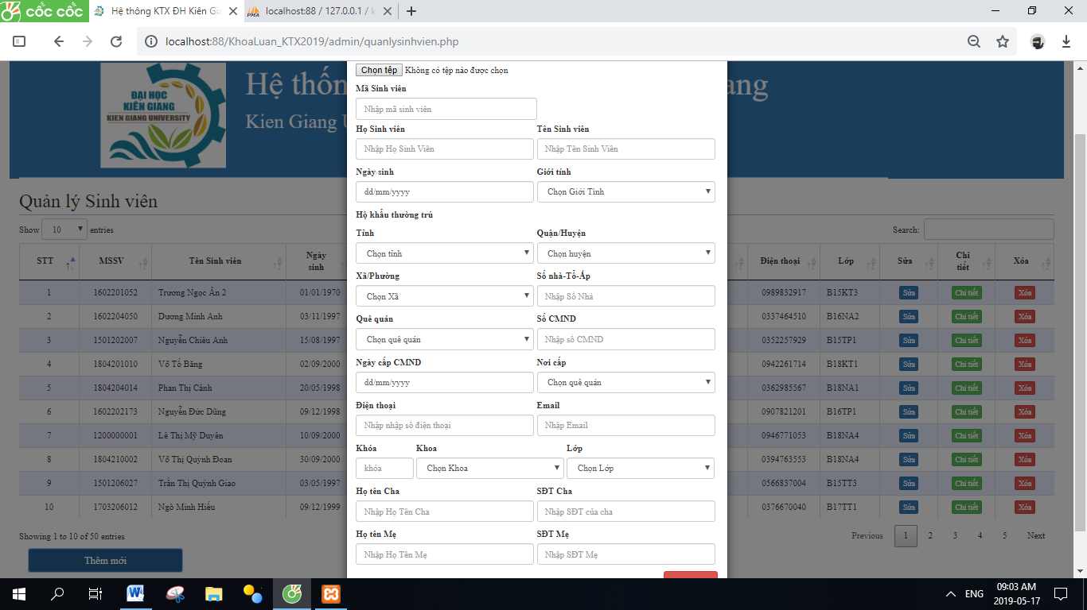

Hình 21. Giao diện thêm sinh viên mới

Khi thêm một sinh viên mới, người dùng nhập vào mã số sinh viên và di chuyển chuột sang mục tiếp theo thì hệ thống sẽ kiểm tra xem mã sinh viên vừa nhập vào có phải là số hay không, có đủ 10 số nếu không sẽ hiện thông báo lỗi. Nếu đủ 10 số thì hệ thống sẽ kiểm tra xem mã đó có tồn tại hay chưa; nếu tồn tại, sẽ xuất ra thông báo mã đã tồn tại.

Các thông tin về hộ khẩu thường trú như tỉnh, huyện, xã sẽ chọn từ cơ sở dữ liệu ra. Chúng ta sẽ chọn tỉnh trước rồi tới huyện, tới xã. Nếu không chọn tỉnh trước sẽ không xuất hiện danh sách huyện để chọn, nếu chưa chọn huyện sẽ không xuất hiện danh sách xã.

Khi số CMND được nhập vào, hệ thống sẽ kiểm tra dữ liệu nhập phải đủ 9 số và đều là số; nếu không phải là số hoặc không đủ 9 số sẽ hiện thông báo lỗi.

Email nhập vào ( nếu có) sẽ được kiểm tra có ký tự @ hay không.

Khi nhập quê quán và nơi cấp chứng minh nhân dân, các địa phương này sẽ được chọn từ cơ sở dữ liệu ra.

Khi nhập dữ liệu lớp, trước hết phải nhập dữ liệu khóa trước thì mới chọn được dữ liệu ở ô Khoa, chọn dữ liệu ở ô Khoa xong thì hệ thống sẽ trả về các danh sách lớp của Khoa đã chọn và lớp có khóa vừa chọn để hiện ra. Nếu không theo thứ tự nhập như trên, sẽ không chọn được các dữ liệu ở ô Khoa, lớp và sẽ xuất ra thông báo lỗi chưa chọn khóa.

Số điện thoại lưu trong hệ thống được quy ước là đăng ký trong lãnh thổ Việt Nam. Như vậy, khi số ĐT của cha hoặc mẹ (nếu có) được nhập, hệ thống sẽ kiểm tra dữ liệu nhập có phải là số, có đủ 10 số và bất đầu bằng số 0, nếu không sẽ thông báo lỗi.

Nhập đầy đủ thông tin và bấm nút thêm, hệ thống sẽ hiện hộp thoại hỏi” Bạn có chắc muốn thêm thông tin này”, nếu đồng ý hệ thống kiểm tra các ràng buộc dữ liệu nhập vào, nếu không có lỗi thì sẽ thêm dữ liệu thành công và tải lại trang, còn có lỗi sẽ xuất thông báo lỗi đó.

Khi thêm SV thành công, tài khoản sinh viên sẽ được tạo với tên đăng nhập là mã số sinh viên và mật khẩu là mã số sinh viên nhưng được mã hóa bằng thuật toán MD5, với quyền truy cập là sinh viên.

Khi sửa thông tin sinh viên, hệ thống cũng kiểm tra tương tự như thêm sinh mới vào. Nếu có dữ liệu khác dữ liệu trước đó sẽ ghi nhận lại quá trình sửa vào một bảng log edit table, cập nhật lại thông tin sinh viên đã sửa và xuất ra thông báo sửa thành công. Nếu có lỗi, sẽ xuất thông báo lỗi.

Muốn xem chi tiết sinh viên, chỉ cần bấm vào nút “Chi tiết” sẽ hiện một modal gồm đầy đủ thông tin của sinh viên gồm hình ảnh, các thông tin cá nhân của sinh viên.

* + - 1. Quản lý phòng ở

Khi chọn vào quản lý phòng ở sẽ có các chức năng như: quản lý tòa nhà, quản lý loại phòng, quản lý phòng, quản lý ở, quản lý đang ở, quản lý đã ở, quản lý ở quá hạn.

* **Quản lý tòa nhà**

Ở giao diện quản lý tòa nhà, người dùng xem được các thông tin của tòa nhà như loại tòa nhà, xem danh sách các phòng của tòa nhà đó, có kèm số lượng phòng, số lượng sinh viên đang ở tòa nhà đó, và có thể thực hiện các chức năng cập nhật như thêm, sửa, xóa tòa nhà.

Khi thêm tòa nhà mới: Nhập dữ liệu vào gồm mã tòa nhà, tên tòa nhà, loại tòa nhà (chọn dữ liệu). Khi nhập dữ liệu vào, các ràng buộc toàn vẹn sẽ được kiểm tra:

* + Mã tòa nhà gồm 3 ký tự.
  + Mã và tên tòa nhà là duy nhất. Nếu một trong hai thông tin trên đã tồn tại sẽ xuất thông báo lỗi; ngược lại, chúng sẽ được thêm vào cơ sở dữ liệu và xuất thông báo thêm thành công và trang được tải lại.

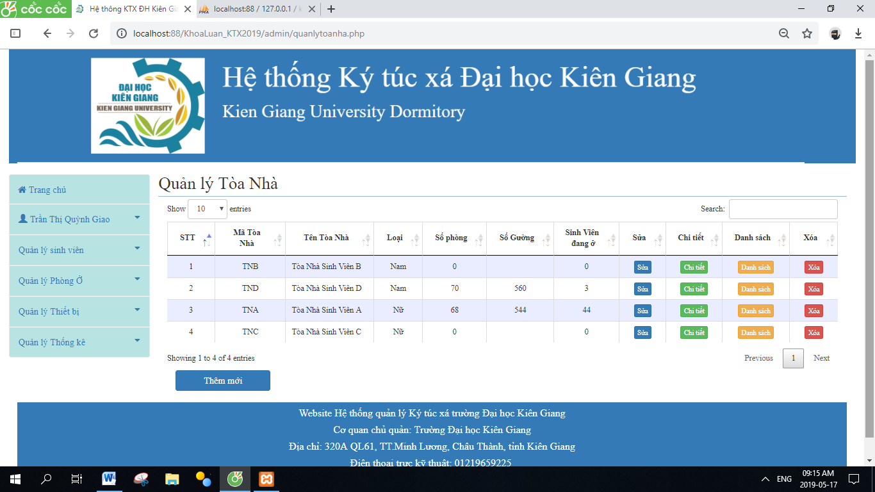

Hình 22. Giao diện quản lý tòa nhà

Khi sửa tòa nhà, dữ liệu nhập cũng được kiểm tra tương tự như khi thêm tòa nhà mới.

Tại giao diện như *hình 22*, có thể xem danh sách các phòng của một tòa nhà bất kỳ bằng cách bấm vào nút *“danh sách”,* trang hiển thị các phòng của tòa nhà đã chọn sẽ xuất hiện.

Giao diện trên còn cho phép người dùng thực hiện được các tìm kiếm phối hợp tiêu chí như tên tòa nhà, mã tòa nhà, loại tòa nhà.

* **Quản lý phòng**

Ở giao diện quản lý phòng, người dùng có thể xem được các thông tin hữu ích như số sinh viên đang ở mỗi phòng, và thực hiện các chức năng như: thêm phòng, sửa, xem chi tiết, xóa phòng và danh sách sinh viên đang ở phòng đó.

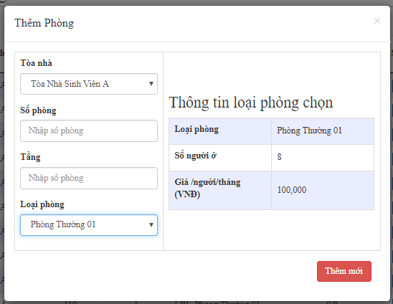

Hình 23. Giao diện thêm phòng mới

Khi thêm phòng mới, trước hết ta chọn nút “thêm mới” phòng, nhập dữ liệu vào số phòng, chọn tầng, và chọn loại phòng. Nếu chọn loại phòng thì sẽ tải thông tin loại phòng như bên hình 23. Nếu số phòng của tòa nhà đã chọn đã tồn tại sẽ xuất thông báo lỗi, nếu nhập đầu đủ thông tin mới được bấm nút thêm.

Sửa thông tin phòng, hệ thống cũng kiểm tra các ràng buộc toàn vẹn tương tự như thêm phòng.

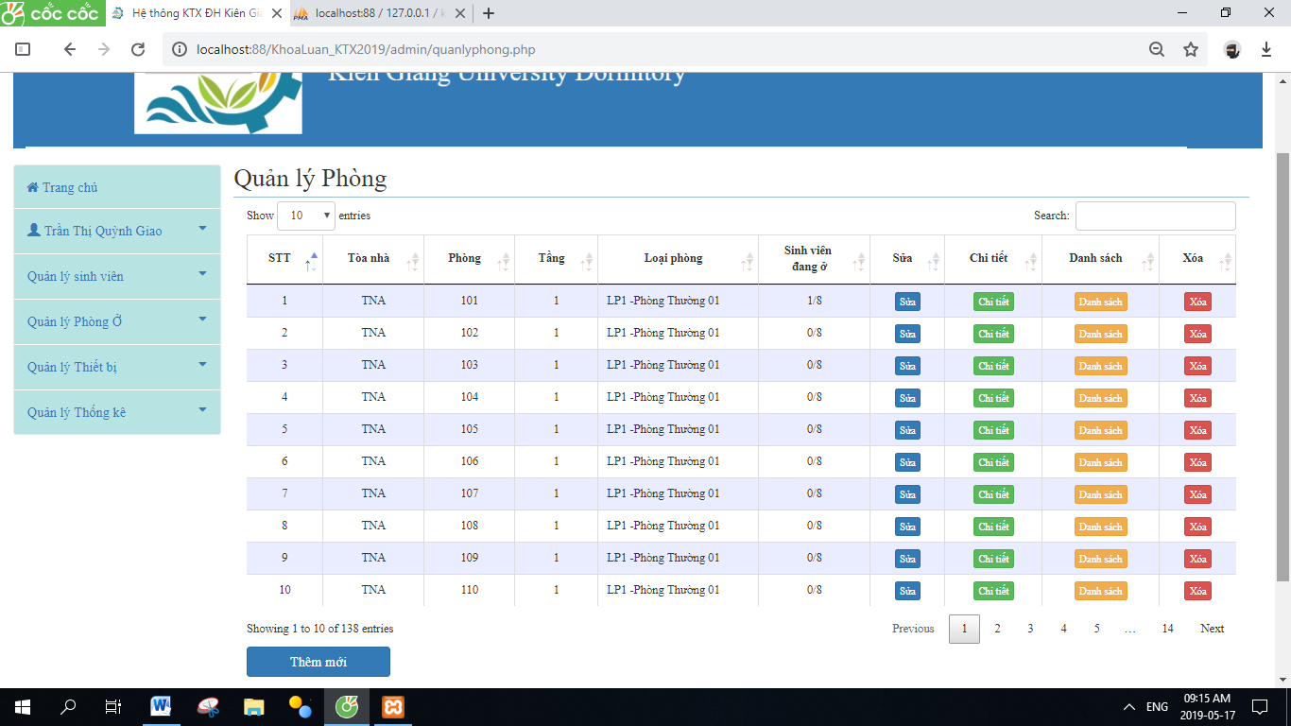

Hình 24. Giao diện quản lý phòng

Danh sách sinh viên ở phòng, thì bấm và nút “danh sách” sẽ chuyển về trang sinh viên phòng ở đã chọn. Người dùng có thể tìm kiếm phòng, tòa nhà, loại phòng.

* **Quản lý loại phòng**

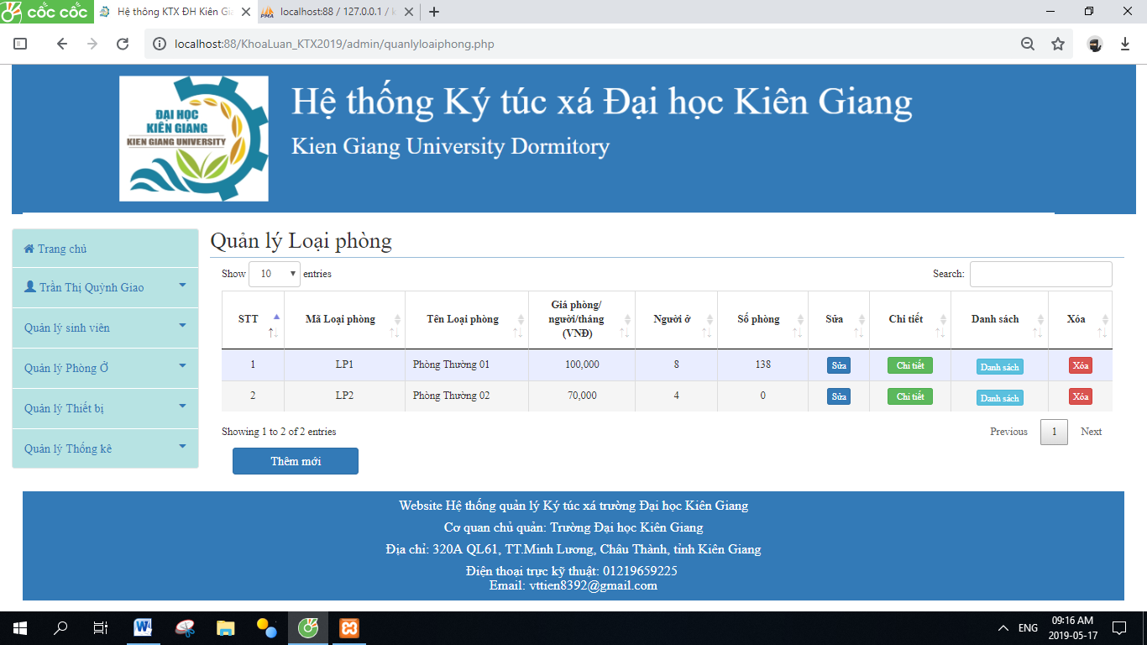

Hình 25. Giao diện quản lý loại phòng

Giao diện quản lý loại phòng ở *hình 25*, người dùng xem tên loại phòng, giá loại phòng, số lượng đang ở, số phòng, chi tiết, danh sách phòng của loại phòng từng loại phòng và thực hiện chức năng cập nhật thông tin như: thêm loại phòng, sửa, xóa.

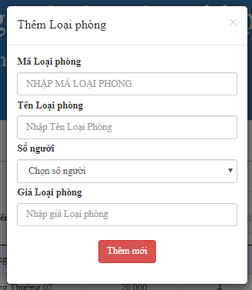

Hình 26. Giao diện thêm loại phòng

Thêm loại phòng mới, bấm vào nút “thêm mới’ sẽ hiện giao diện thêm loại phòng mới. Dữ liệu nhập vào gồm mã loại phòng, tên loại phòng, chọn số người được ở, giá của loại phòng. Khi nhập xong, hệ thống kiểm tra các ràng buộc dữ liệu nhập vào, mã loại phòng có đủ 3 ký tự và duy nhất, tên loại phòng duy nhất, giá phòng phải lớn hơn 50.000, nếu đúng hết dữ liệu sẽ thêm thành công và tải lại trang hiện hành, nếu có lỗi sẽ hiện thông báo lỗi.

* **Quản lý đang ở phòng**

Giao diện ở *hình 27* dưới là giao diện sinh viên đang ở phòng.

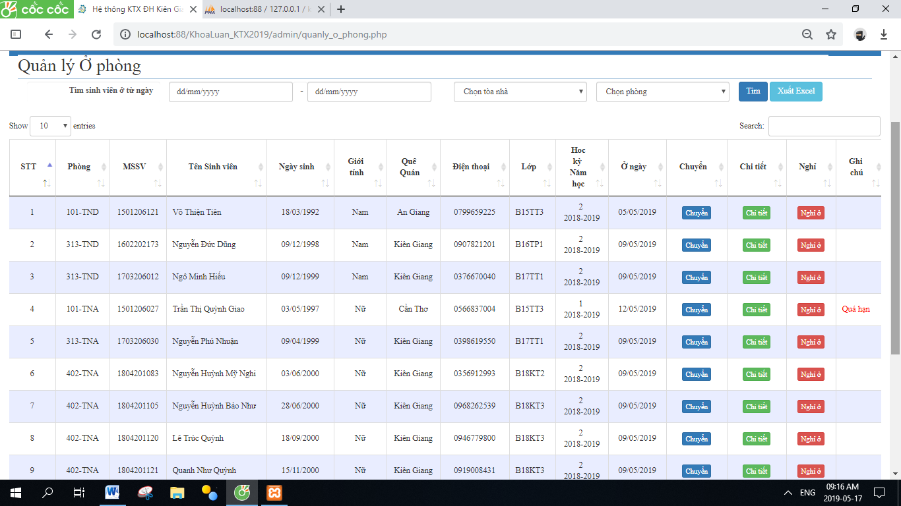

Hình 27. Giao diện quản lý ở phòng

Giao diện quản lý ở, xem danh sách tất cả thông tin sinh viên đang ở như: sinh viên, ở, ngày vào. Người dùng thực hiện các chức năng cập nhật thông tin như thêm sinh viên vào phòng, tìm kiếm theo khoảng thời gian, tòa nhà, phòng, chuyển phòng, xem chi tiết sinh viên, kết thúc ở phòng.

Người dùng thể thực hiện được các tìm kiếm như: thông tin phòng ở, mã số sinh viên, họ tên sinh viên, giới tính, địa chỉ, số điện thoại, lớp, ngày vào ở, học kỳ.

Người dùng có thể xem thông tin chi tiết sinh viên thì bấm vào nút “chi tiết”, hệ thống sẽ hiện thông tin sinh viên đang ở phòng đã chọn gồm các thông tin cá nhân, hình ảnh sinh viên,..

Người dùng thực hiện kết thúc ở, bấm vào nút “nghỉ ở” sẽ hiện thông tin sinh viên muốn kết thúc ở, sau bấm nút kết thúc sẽ hỏi trước khi kết thúc ở, nếu đồng ý kết thúc, sẽ thực hiện việc kết thúc và xuất thông báo kết thúc thành công và tải lại trang, nếu không đồng ý sẽ kết thúc thao tác này.

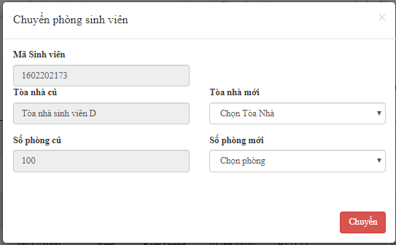

Hình 28. Giao diện chuyển phòng

Khi SV có nhu cầu chuyển phòng hoặc Ban quản lý có nhu cầu chuyển phòng, người dùng thực hiện việc chuyển phòng của sinh viên nào sẽ bấm vào nút *“chuyển”* của sinh viên đã chọn, hệ thống hiện thông tin sinh viên (MSSV), thông tin phòng ở cũ (tòa nhà, số phòng), thông tin tòa nhà và phòng mới muốn chuyển. Người dùng chọn tòa nhà và phòng của tòa nhà muốn chuyển *(chỉ hiện những tòa nhà cùng với giới tính của sinh viên đã chọn)*. Khi bấm nút chuyển,hệ thống kiểm tra xem phòng đó còn chỗ hay không *(kiểm tra số lượng đang ở phòng đã chọn so với số lượng người được ở phòng),* nếu hết chỗ sẽ hiện thông báo lỗi “chuyển phòng vì phòng đầy”, nếu phòng còn chỗ sẽ thực hiện việc chuyển phòng, cập nhật lại thông tin, tải lại trang hiện hành, xuất ra thông báo chuyển phòng thành công.

Người dùng có thể tìm kiếm, xuất danh sách sinh viên đang ở phòng trong khoảng thời gian nào, phòng nào, tòa nhà nào.

* **Quản lý đã ở phòng**

Ở giao diện quản lý đã ở, danh sách sinh viên đã ở, chức năng có thể thực hiện tìm kiếm sinh viên đã ở trong khoảng thời gian, phòng, tòa nhà, phòng, mssv, họ, tên sinh viên, ngày sinh, giới tính, quê quán, lớp, năm học và tìm theo thời gian.

Người dùng thực hiện chức năng xuất danh sách sinh viên ở phòng theo khoảng thời gian, hoặc phòng, hoặc tòa nhà.

Giao diện *hình 29* bên dưới là giao diện quản lý đã ở phòng.

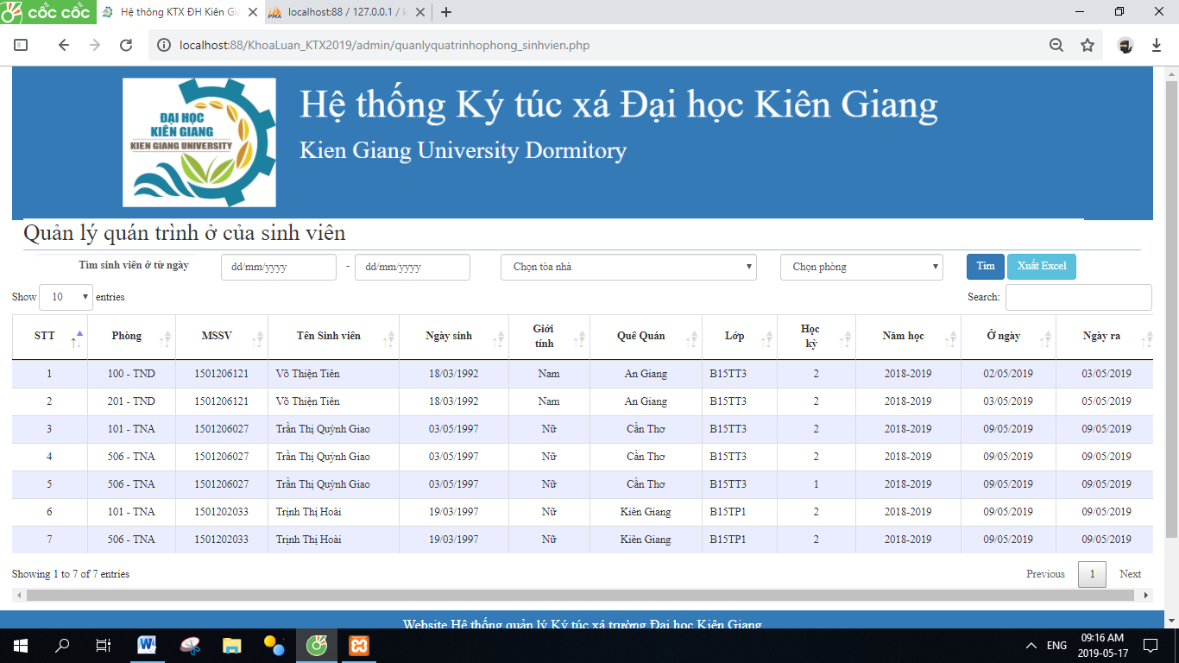

Hình 29. Giao diện quản lý đã ở

* **Quản lý ở quá hạn**

Giao diện *hình 30* bên dưới là quản lý sinh viên quá hạn.

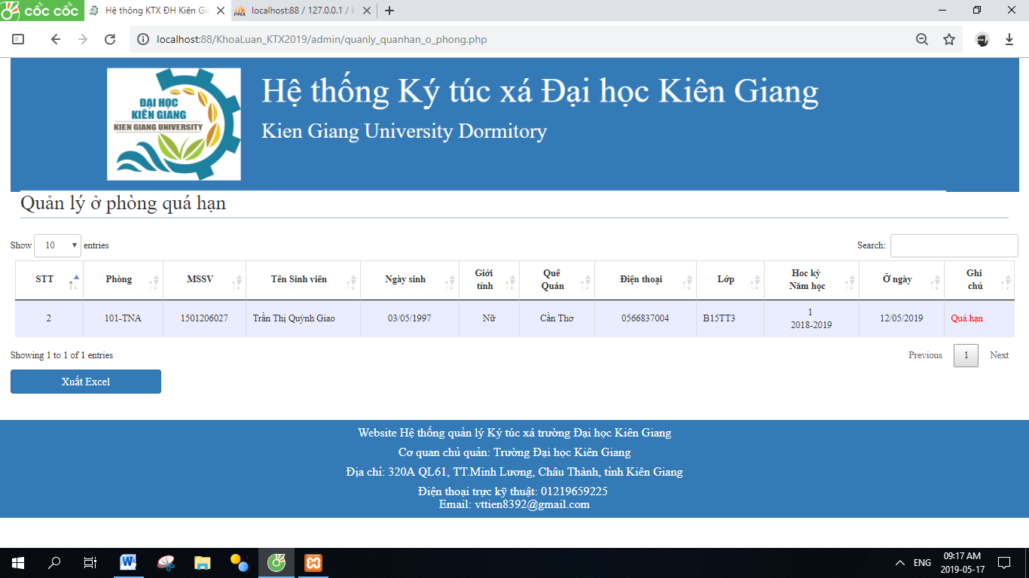

Hình 30. Giao diện quản lý ở quá hạn

Giao diện quản lý đang ở quá hạn *hình 30*, danh sách thông tin sinh viên đang ở quá hạn. Người dùng có thể thực hiện các chức năng tìm kiếm sinh viên theo các trường dữ liệu như phòng, tòa nhà, phòng, mssv, họ, tên sinh viên, ngày sinh, giới tính, quê quán, lớp năn học và tìm theo thời gian.

Người dùng thực hiện chức năng xuất danh sách sinh viên đang ở quá hạn.

* + - 1. Quản lý thiết bị

Chức năng quản lý thiết bị, người dùng xem được danh sách thiết bị, thiết bị trong loại phòng, kiểm tra thiết bị.

* **Giao diện quản lý thiết bị**

Giao diện quản lý thiết bị, danh sách các thiết bị đang có trong hệ thống, có thể sử dụng các chức năng cập nhật thông tin như: sửa, thêm, chi tiết, xóa, và xem danh sách phòng có thiết bị đã chọn.

Thêm thiết bị mới, hệ thống yêu cầu nhập đầy đủ các thông tin cần thêm như mã thiết bị, tên thiết bị. Khi bấm nút thêm, hệ thống sẽ kiểm tra ràng buộc các thông tin nhập vào như:

- Mã thiết bị phải 5 ký tự và phải duy nhất

- Tên thiết bị cũng duy nhất nếu nếu một trong hai dữ liệu trên đã tồn tại hệ thống sẽ xuất thông báo lỗi tồn tại, nếu không lỗi sẽ thêm dữ thành công và tải lại trang.

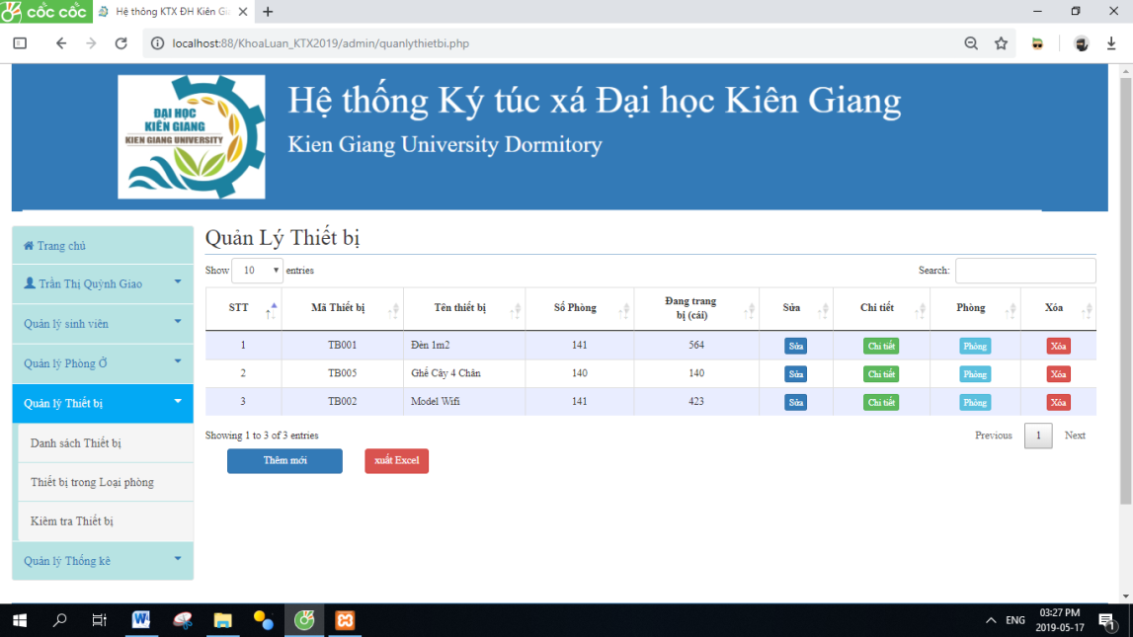

Hình 31. Giao diện danh sách thiết bị

Người dùng thực hiện chức năng xuất danh sách thiết bị đang có trong hệ thống (nếu có).

* **Giao diện loại phòng có thiết bị**

Giao diện *hình 32* bên dưới là giao diện loại phòng có thiết bị.

Giao diện ở *hình 32,* danh sách thông tin các loại phòng có các thiết bị được trang bị cho loại phòng gồm có số lượng, thiết bị trong mỗi phòng, phòng, tổng thiết bị.

Thêm thiết bị cho loại phòng, hệ thông sẽ hiện giao diện thêm, chọn loại phòng, chọn thiết bị, chọn số lượng thiết bị và bấm nút thêm, hệ thống sẽ kiểm tra thiết bị đã chọn có trong loại phòng chưa, nếu có sẽ xuất thông báo *“lỗi thêm vì loại phòng đã có thiết bị”*, nếu không lỗi sẽ thêm thành công và tải lại trang.

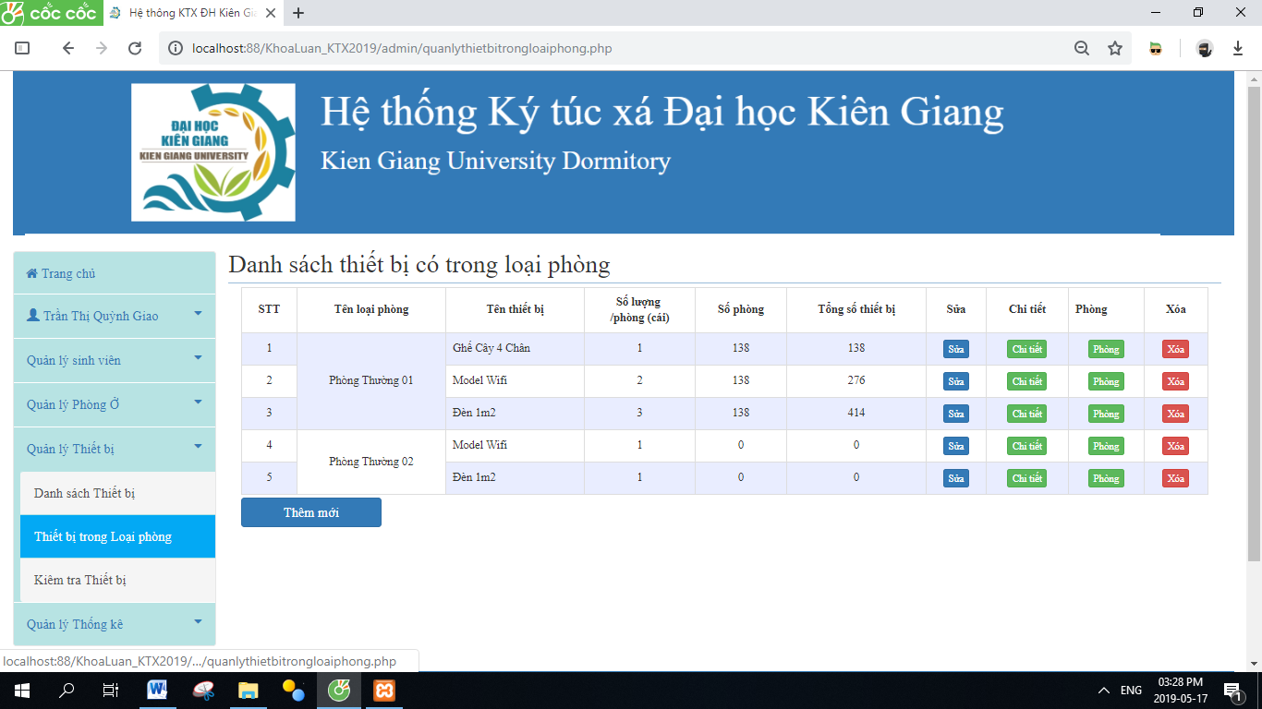

Hình 32. Giao diện thiết bị loại phòng

Chức năng sửa thông tin, hệ thống cũng kiểm tra các rang buộc tương tự như thêm thiết bị vào loại phòng.

Khi muốn xem danh sách phòng có trang bị thiết bị, sẽ bấm vào nút “phòng” hiện ra danh sách tất cả các phòng có thiết bị đó.

* **Giao diện kiểm tra tình trạng thiết bị trong phòng**

Giao diện *hình 33* bên dưới, giao diện kiển tra tình trạng thiết bị trong loại phòng. Người dùng thực hiện được các chức năng kiểm tra, chi tiết.

Giao diện hình 33, hiện danh sách thông tin của phòng, tòa nhà, số lượng sinh viên đang ở phòng, số lượng loại thiết bị, số lượng thiết bị hỏng (nếu có), số lượng thiết bị đã hỏng.

Khi người dùng bấm vào nút “kiểm tra”, hệ thống hiện ra giao diện kiểm tra tình trang thiết bị trong phòng, giao diện gồm các thông tin phòng, thiết bị, số lượng thiết bị, số lượng thiết bị hỏng ( nếu có).

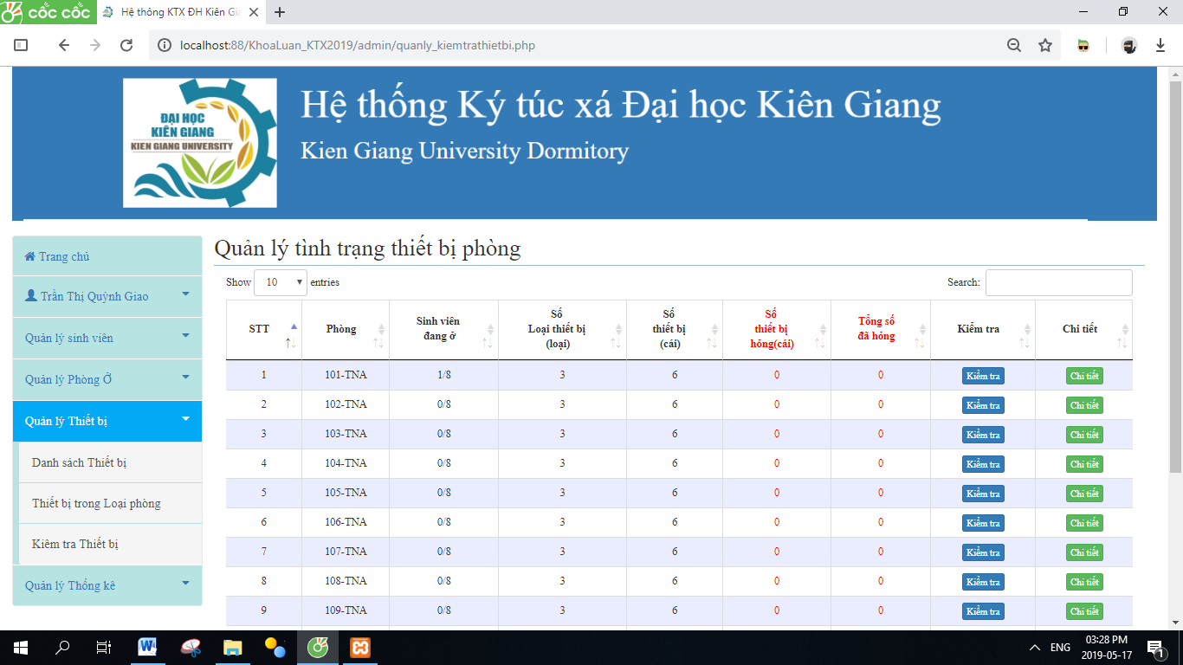

Hình 33. Giao diện tình trạng thiết bị phòng

Khi kiểm tra tình trạng, người dùng bấm nút “kiểm tra” hệ thống trả về hiện giao diện kiểm tra, muốn thay đổi số thiết bị hỏng chỉ cần sửa số thiết bị hỏng hiện tại thành số khác như giao diện *hình 34*, khi thay đổi số lượng thiết bị hỏng hệ thống sẽ kiểm tra dữ liệu nhập vào phải nhỏ hơn hoặc bằng với số lượng được trang bị, nếu không sẽ thông báo lỗi, nếu đúng sẽ hiện thông báo cập nhật kiểm tra thành công, tải lại trang.

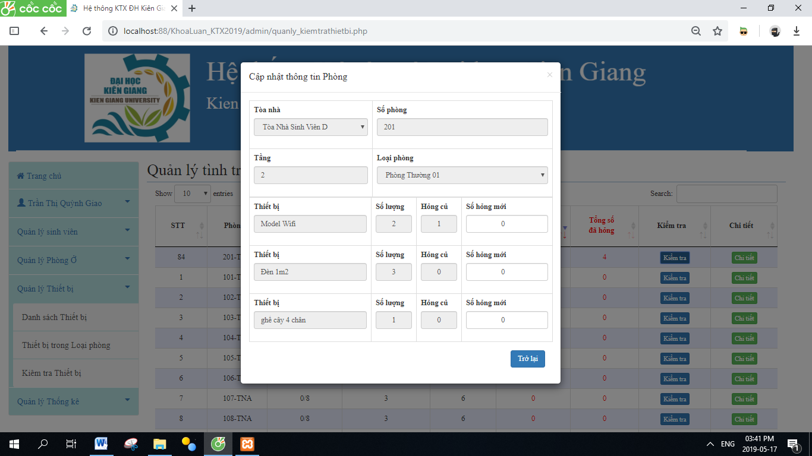

Hình 34. Giao diện kiển tra tình trạng

* + 1. Giao diện trang quản lý dành cho Ban Giám đốc

Khi đăng nhập thành công, với quyền truy cập là Bam Giám đốc sẽ hiện giao diện như *hình 35* dưới, người dùng có đầy đủ các chức năng của cán bộ kế toán, cán bộ quản lý phòng và có thêm các chức năng dành riêng cho cán bộ Ban Giám đốc như: quản lý cán bộ, xem log edit, log delete của hệ thống.

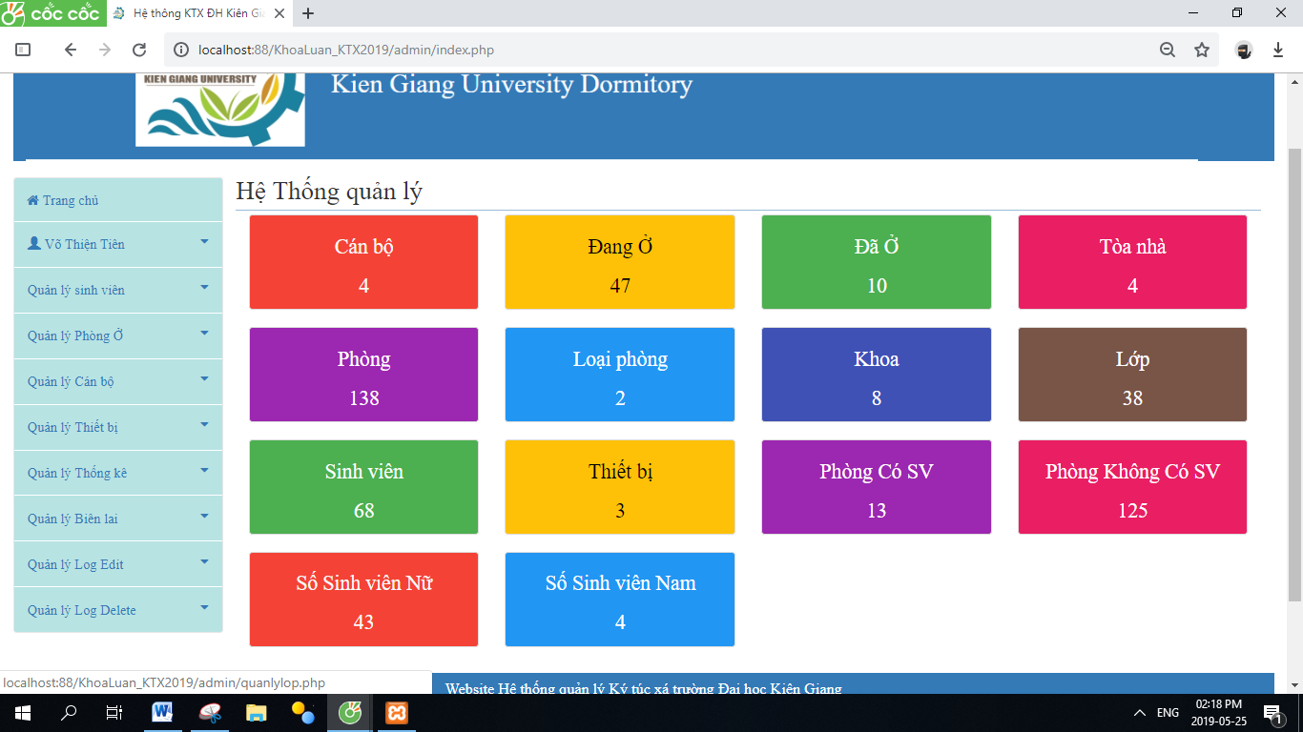

Hình 35. Giao diện trang dành cho Ban quản lý

Người dùng có thể thực hiện thêm các chức năng như: quản lý cán bộ, quản lý chức vụ, quản lý cán bộ có chức vụ. Khi người dùng, chọn vào quản lý cán bộ sẽ hiện danh sách thông tin cán bộ có trong hệ thống gồm các thông tin cá nhân của cán bộ, các chức năng cập nhật thông tin có thể sử dụng: thêm cán bộ mới, sửa, xóa và xem chi tiết cán bộ như *hình 36* dưới.

* **Giao diện quản lý cán bộ**

Giao diện *hình 36* bên dưới, là giao diện quản lý cán bộ. Hệ thống hiện danh sách cán bộ có trong hệ thống, gồm các thông tin cá nhân, chức vụ của cán bộ đang có.

Tìm kiếm kiếm cán bộ, người dùng thực hiện việc tìm kiếm theo các trường dữ liệu như: họ, tên cán bộ, mã cán bộ, giới tính, số điện thoại, ngày sinh, …

Xem chi tiết cán bộ, bấm vào nút *“chi tiết”* sẽ hiện ra thông tin chi tiết của cán bộ đã chọn gồm hình ảnh, thông tin cá nhân.

Thêm cán bộ bộ mới, sẽ bấm vào nút “thêm mới”: hệ thống sẽ hiện giao diện thêm gồm các trường dữ liệu: mã cán bộ tự tăng và lấy từ cơ sở dữ liệu ra. Khi nhập đầy đủ thông tin và bấm nút thêm sẽ tiếp hành kiểm tra ràng buộc dữ liệu, số điện thoại phải 10 số và bất đầu bằng số 0, duy nhất trong hệ thông, email phải có ký tự @ và duy nhất, nếu kiểm tra dữ liệu nhập vào không lỗi sẽ thêm vào hệ thống, và tự tạo tài khoản, với mật khẩu là mã cán bộ và được mã hóa MD5, nếu có lỗi sẽ thông báo lỗi.

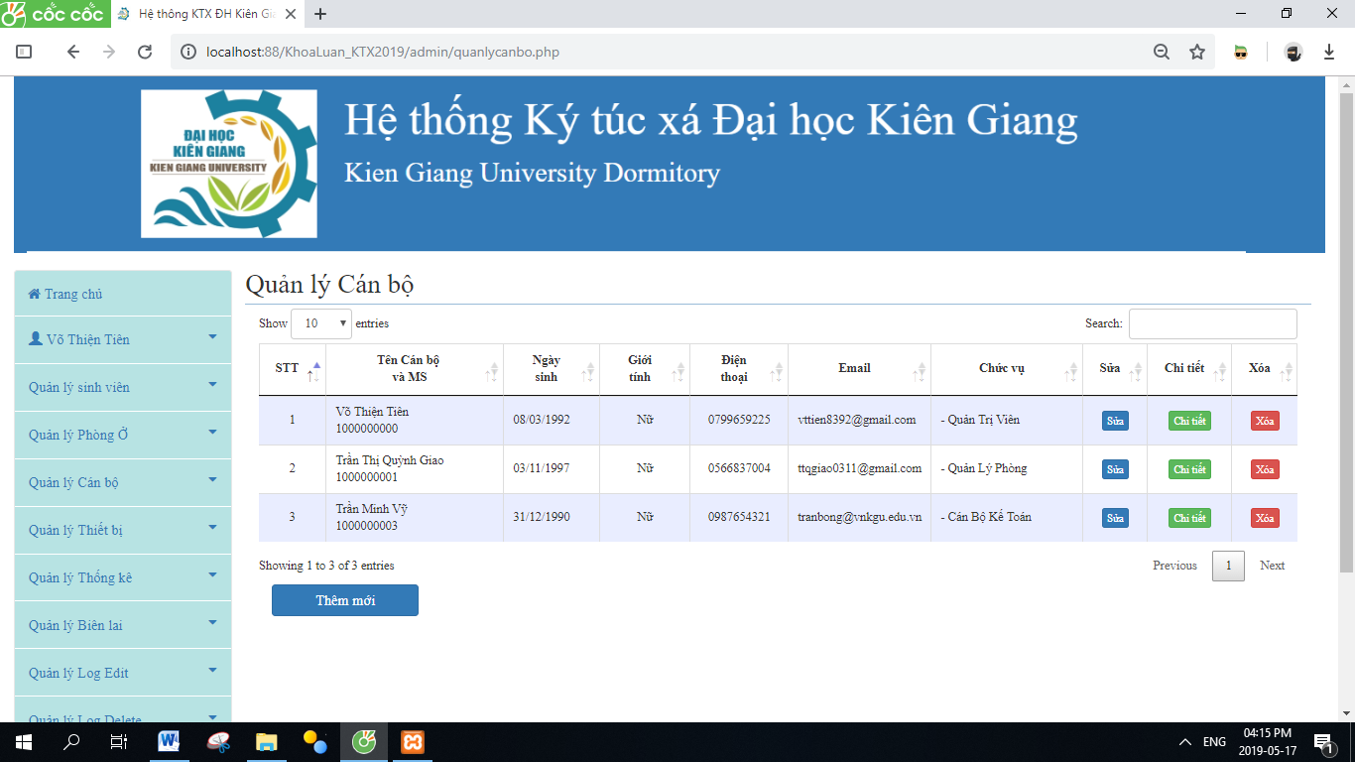

Hình 36. Giao diện quản lý cán bộ

Giao diện chi tiết cán bộ, có đầy đủ các thông tin cán bộ như hình ảnh, thông tin cá nhân như *hình 37*.

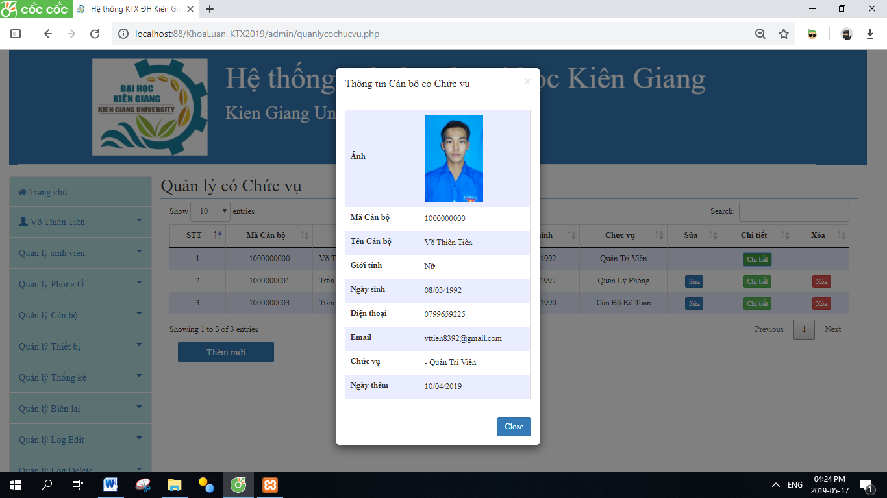

Hình 37. Giao diện chi tiết cán bộ

* **Giao diện quản lý chức vụ**

Giao diện *hình 38* bên dưới, khi bấm vào quản lý chức vụ, hệ thống hiện danh sách các chức vụ của hệ thống như hình dưới và có các chức năng cập nhật thông tin như thêm chức vụ mới, sửa, xóa, và xem chi tiết chức vụ.

Giao diện sẽ hiện các thông tin của chức vụ và số cán bộ đang có chức vụ đó.

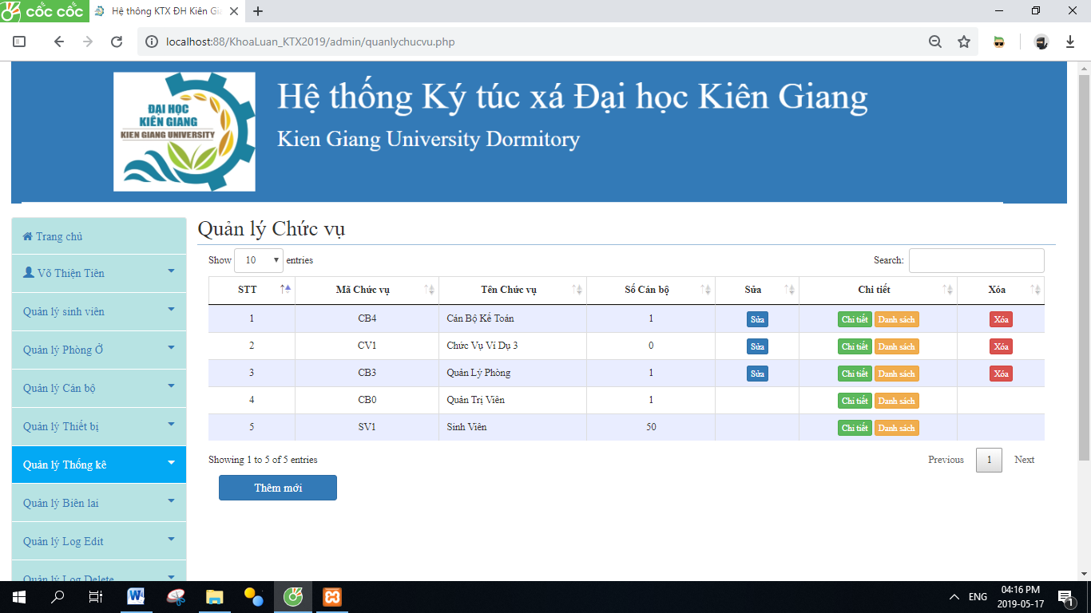

Hình 38. Giao diện quản lý chức vụ

Khi thêm chức vụ mới, sẽ bấm vào nút thêm sẽ hiện ra giao diện thêm chức vụ mới gồm mã chức vụ, tên chức vụ. hệ thống kiểm tra các ràng buộc dữ liệu như mã chức vụ có 3 ký tự và duy nhất, tên chức vụ cũng là duy nhất. Khi người dùng nhập đầy đủ thông tin và bấm thêm sẽ tiến hành kiểm tra xem mã hoặc tên chức vụ đã tồn tại chưa, nếu đã tồn tại mã hoặc tên thì sẽ xuất thông báo lỗi tồn tại, nếu không sẽ xuất thông báo thêm thành công và tải lại trang.

Sửa thông tin chức vụ, hệ thống cũng sẽ tiến hành kiểm tra các ràng buộc giống như thêm chức vụ mới.

* **Giao diện giao diện cán bộ có chức vụ**

Giao diện quản lý cán bộ có chức vụ, hệ thống sẽ hiện danh sách cán bộ có chức vụ gồm thông tin cán bộ và thông tin chức vụ. Có các chức năng cập nhật thông tin như thêm mới, sửa, xóa và xem chi tiết cán bộ.

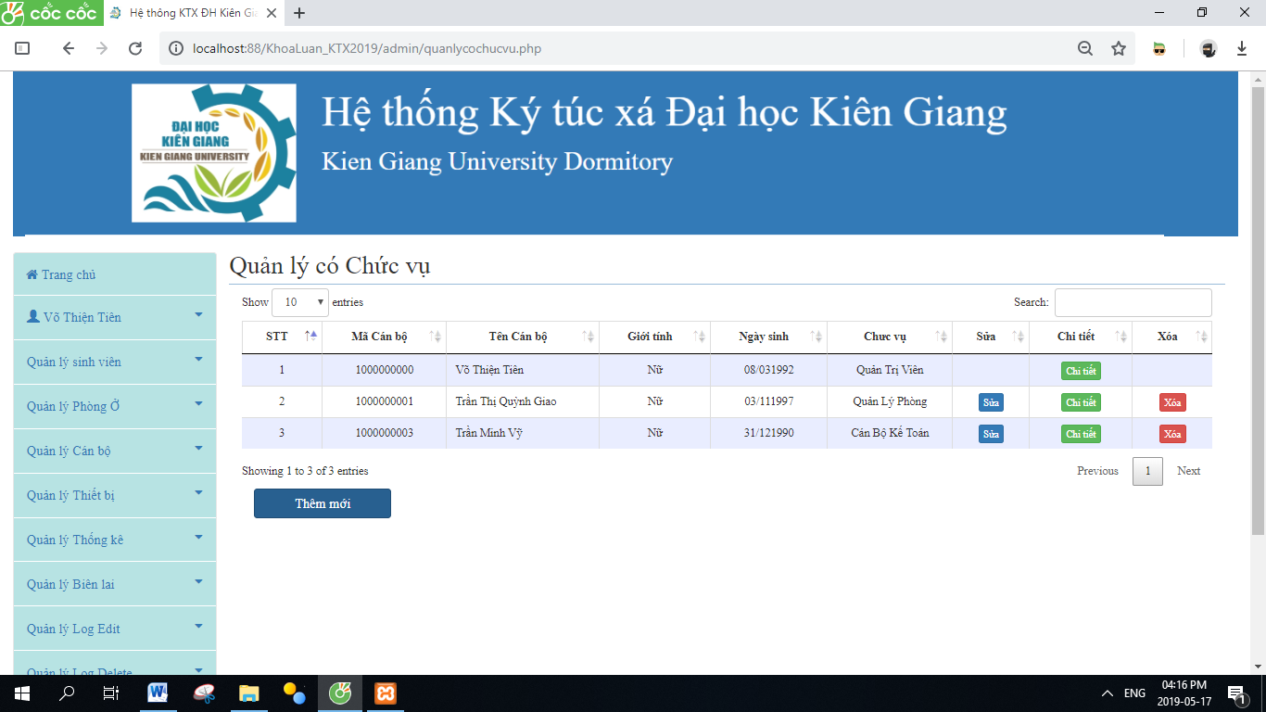

Hình 39. Giao diện quản lý có chức vụ

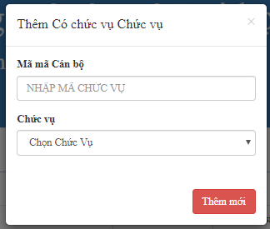

Hình 40. Giao diện thêm chức vụ cho cán bộ

Thêm chức vụ cho cán bộ, bấm vào nút “thêm mới” sẽ hiện ra giao diện thêm chức vụ cho cán bộ. Khi người dùng nhập mã cán bộ vào nếu tồn tại mã cán bộ sẽ hiện thông tin cán bộ, nếu không có cán bộ thì sẽ xuất thông báo chưa có thông tin của cán bộ đó. Danh sách chức vụ sẽ hiện ra từ cơ sở dữ liệu cho người dùng chọn.

Nếu cán bộ đã có chức vụ đã chọn hệ thống sẽ thông báo lỗi, nếu không sẽ thêm thành công và tải lại trang

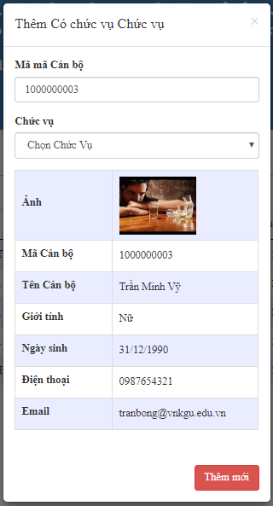

Hình 41. Giao diện thêm chức vụ 2

* + 1. Thống kê báo cáo

Thống kê báo cáo, là một trong những công đoạn không bao giờ thiếu trong mỗi hệ thống, hệ thống quản lý KTX này cũng như thế cũng có một số thống kê báo cáo như sau:

- Thống kê số lượng: tòa nhà, phòng, loại phòng, sinh viên đang ở, đã ở, số gường mỗi tòa nhà.

- Thống kê số lượng thiết bị.

- Thống kê số lượng sinh viên đang ở KTX theo giới tính nam, nữ.

- Thống kê số lượng phòng có sinh viên, số phòng không có sinh viên.

* + - 1. Thống kê theo tòa nhà

Hiện danh sách tòa nhà, gồm số lượng: gường, số sinh viên đang ở, đã ở của mỗi tòa nhà như hình dưới.

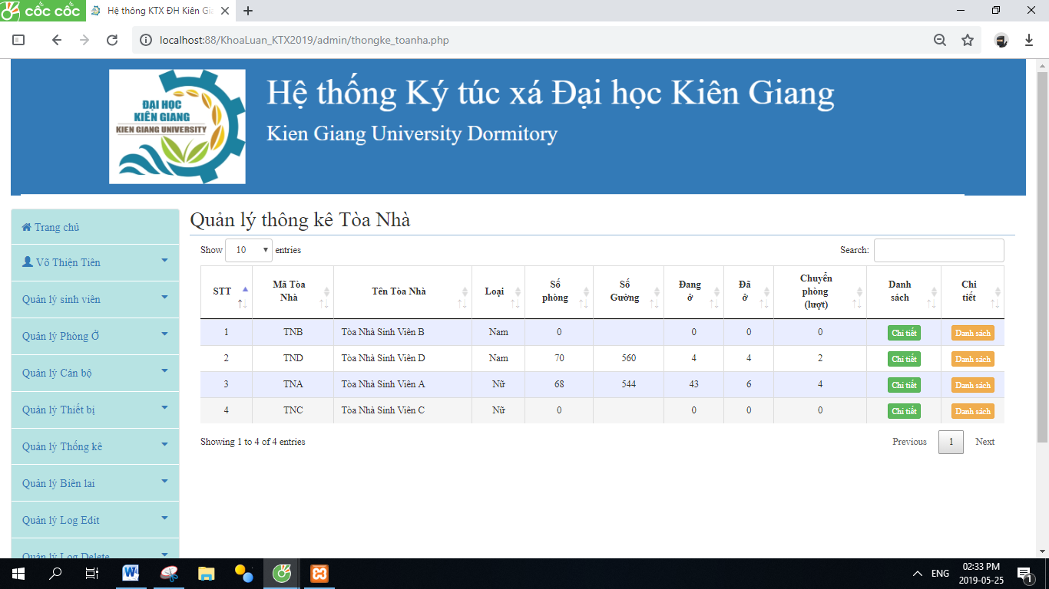

Hình 42. Giao diện thống kê tòa nhà

Người dùng có thế xem danh sách phòng của tòa nhà đó có sinh viên đang ở thì bấm vào nút *“danh sách”* thì sẽ chuyển đến trang thống kê phòng của tòa nhà đó.

* + - 1. Thống kê theo phòng

Hệ thống hiện danh sách các phòng của KTX gồm thông tin loại phòng, số sinh viên đang ở, đã ở phòng.

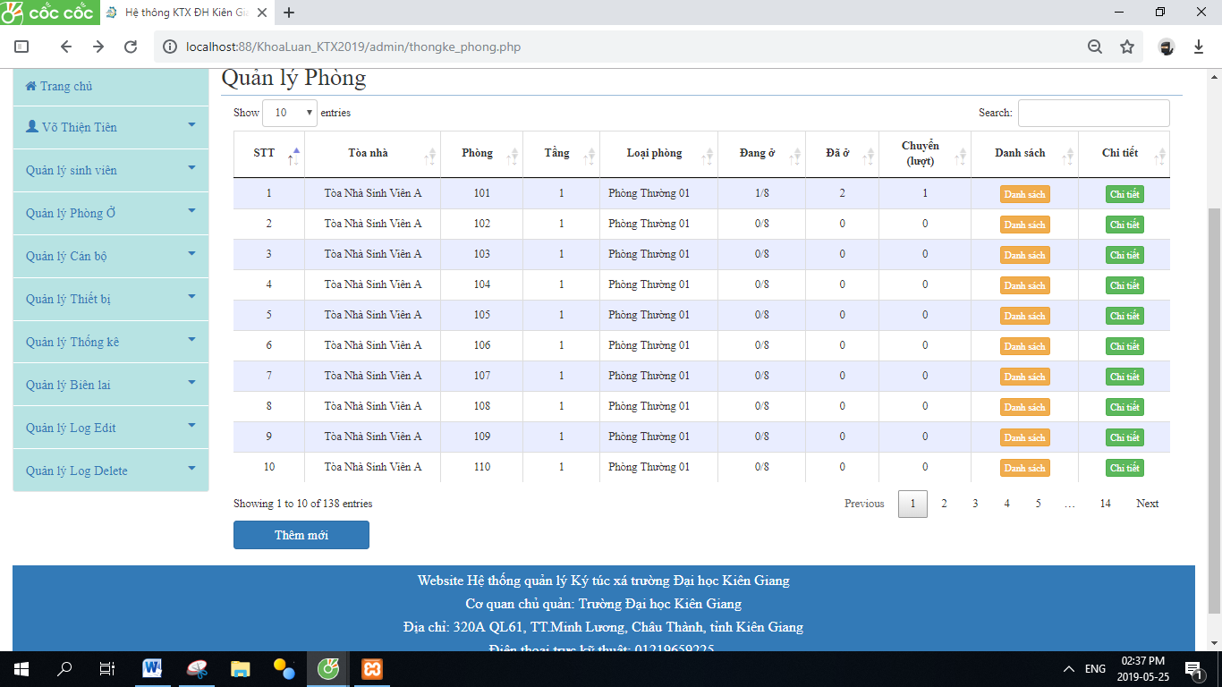

Hình 43. Giao diện thống kê phòng

Giao diện hình 43, ngườ dùng có thể xem danh sách sinh viên đang ở phòng đó bằng cách bấm vào nút *“danh sách”* thì sẽ chuyển đên trang sinh viên ở phòng đó.

* + - 1. Thống kê theo khoa

Thống kê số lớp, sinh viên thuộc khoa đó có đang ở KTX như hình 44.

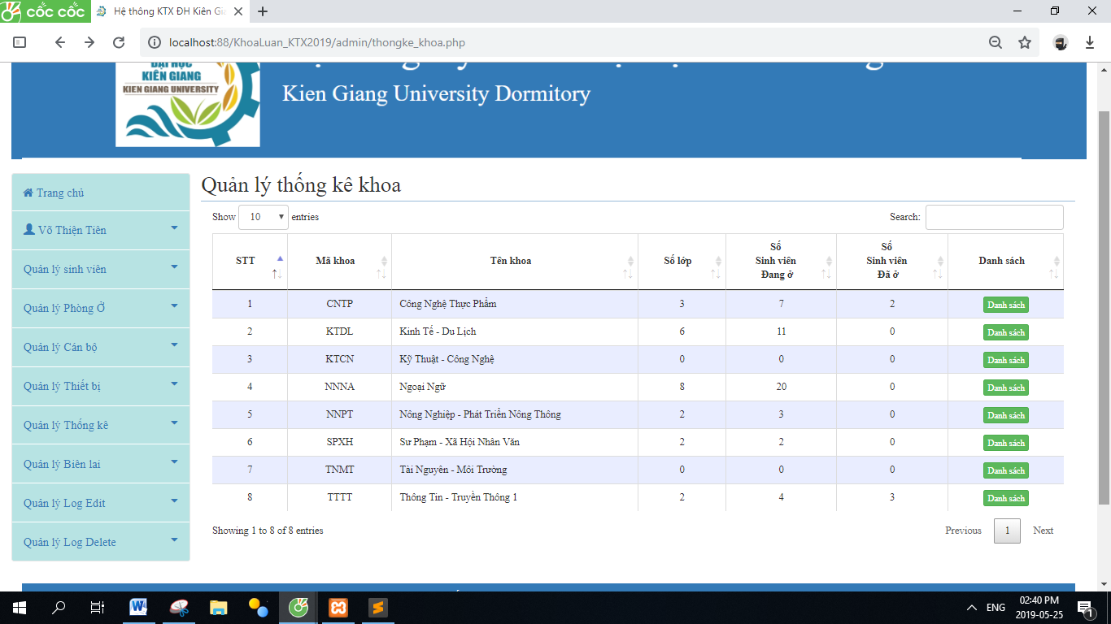

Hình 44. Giao diện thống kê khoa

Hệ thống sẽ thống kê khoa, có bao nhiêu lớp ở KTX, số lượng sinh viên ở KTX, đã ở KTX. Người dùng có thể xem danh sách các lớp của khoa đã chọn bằng cách bấm vào bút “*danh sách*” sẽ chuyển đến trang quản lý thống kê lớp.

* + - 1. Thống kê theo tỉnh

Thống kê tỉnh, có sinh viên ở sẽ hiện danh sách tỉnh và hiện số lượng sinh viên của tỉnh đó có, số lượng hiện có sinh viên ở.

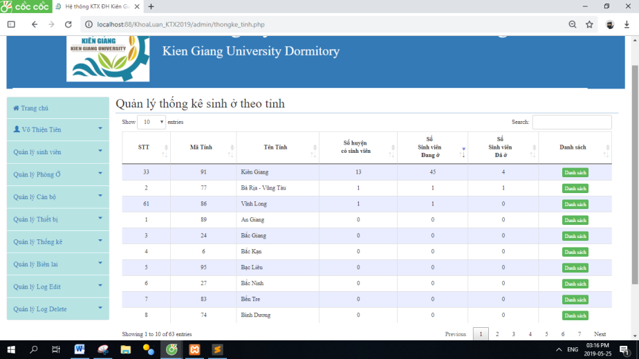

Hình 45. Giao diện thống kê theo tỉnh

Người dùng có thể xem thông tin số lượng: sinh viên đang ở KTX, sinh viên đã ở, huyện của tỉnh có sinh viên ở, ngoài ra, người dùng có thể xem danh sách các huyện của tỉnh có sinh viên.

* + - 1. Thống kê thiết bị

Thống kê số lượng thiết bị của ký túc xá như: thiết bị hỏng, thiết bị đang trang bị, tổng số thiết bị đã hỏng.

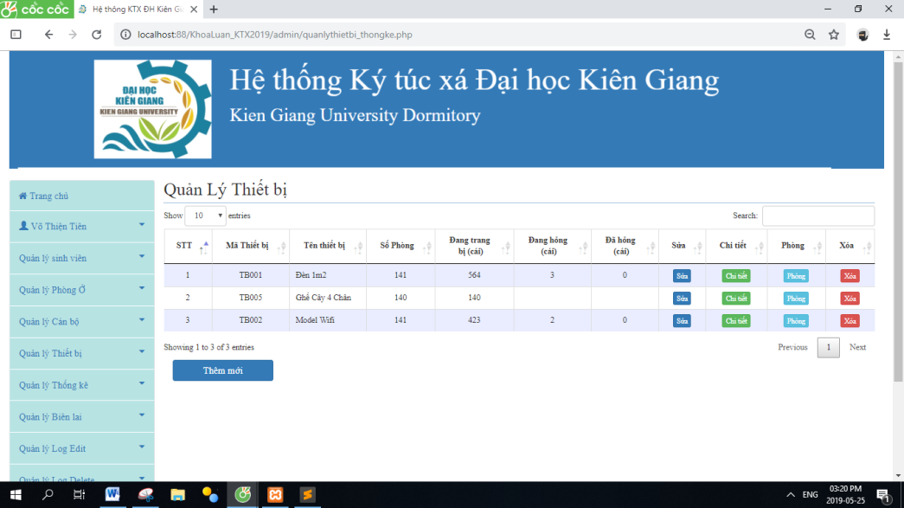

Hình 46. Giao diện thống kê thiết bị

1. KẾT LUẬN VÀ HƯỚNG PHÁT TRIỂN
   1. Kết quả đạt được

Sau khoảng thời gian làm việc hơn 8 tuần và được sự hướng dẫn ,giúp đỡ tận tình của Cô TS.Phạm Thị Xuân Lộc đã xây dựng được một website quản lý KTX sinh viên trường đại học Kiên Giang với một số chức năng cơ bản dành riêng cho những người dùng cụ thể, bên cạnh đó cũng còn một số những mặt chưa làm được của website.

* + 1. Người dùng là sinh viên

Khi SV đăng nhập thành công vào hệ thống quản lý.

* + SV có thể xem chi tiết tình trạng phòng, giá phòng và loại phòng của phòng mình muốn tìm kiếm theo.
  + SV có thể tìm kiếm bạn cùng lớp, hoặc cùng phòng ( nếu bạn đó có ở KTX)
  + SV có thể xem thông tin cá nhân, đổi mật khẩu tài khoản của mình.
    1. Người dùng là cán bộ kế toán

Khi người dùng đăng nhập vào hệ thống thành công và có chức vụ quản lý kế toán thì người dùng có thể sử dụng các chức năng như:

* + Thêm biên lai mới.
  + Thống kê và tìm kiếm biên lai theo ngày tháng, tòa nhà hoặc, phòng.
    1. Người dùng là cán bộ quản lý phòng

Khi người dùng đăng nhập vào hệ thống thành công và có chức vụ quản lý phòng thì người dùng có thể sử dụng các chức năng như:

* + Quản lý sinh viên, lớp, khoa ( thêm, sửa, xóa thông tin sinh viên, khoa, lớp).
  + Quản lý các tòa nhà ( thêm, sửa, xóa, chi tiết tòa nhà).
  + Quản lý phòng (thêm, sửa, xóa, chi tiết phòng, sinh viên ở phòng).
  + Quản lý loại phòng ( thêm, sửa, xóa, chi tiết loại phòng, giá loại phòng).
  + Quản lý quá trình ở (danh sách sinh viên đang ở KTX, danh sách sinh viên quá hạn, xem chi tiết sinh viên, thêm sinh viên vào phòng, chuyển phòng, kết thúc quá trình ở của sinh viên).
  + Quản lý thiết bị ( thêm, sửa, xóa, chi tiết thiết bị, kiểm tra tình trạng ).
    1. Người dùng là Ban quản lý KTX

Khi người dùng đăng nhập vào hệ thống thành công và có chức vụ Ban quản lý thì người dùng có thể sử dụng các chức năng như:

* + Đầy đủ chức năng của cán bộ quản lý kế toán, quản lý phòng.
  + Có thêm các chức năng quản lý cán bộ, chức vụ, gán quyền và chức vụ vào hệ thống.
  + Đem lại các lịch sử xóa, và sửa tất cả các thông tin của hệ thống.
  1. Ưu điểm.

So với các phần mềm và website đã tìm hiểu, website này đã làm được những chức năng như:

* + Đáp ứng đầy đủ các chức năng mà hệ thông cũ đang sử dụng.
  + Có sử dụng mã hóa MD5 để bảo mật dữ liệu.
  + Kiểm tra các ràng bộ toàn vẹn trước khi insert, update vào cơ sở dữ liệu như:

+ Sinh viên: MSSV phải 10 số, và không trùng, số CMND là 9 số không trùng, như số điện thoại phải 10 số và bất đầu bằng số 0 cũng không trùng, email có ký tự @ và không trùng ( nếu có).

+ Cán bộ: như số điện thoại phải 10 số và bất đầu bằng số 0 cũng không trùng, email có ký tự @ và không trùng ( nếu có).

+ Phòng: số phòng của tòa nhà không được trùng.

+ Tòa nhà: mã tòa nhà 3 ký tự, và tên tòa nhà là duy nhất.

+ Loại phòng: mã loại phòng và tên loại phòng là duy nhất.

* + Có phân quyền cho từng người cụ thể để đảm bảo an toàn hệ thống.
  + Các chức năng riêng dành cho từng người dùng cụ thể.
  + Các chức năng tìm kiếm nhanh chống và chính xác.
  + Các thống kê báo cáo cho kết qua nhanh đáp ứng yêu cầu báo cáo nhanh của Ban Giám đốc yều cầu.
  + Quản lý đầy đủ và lưu trữ quá trình ở của bất kỳ sinh viên nào ở KTX.
  + Có các giao diện dễ sử dụng cho các thiết bị khách nhau như: Điện thoại di động, Laptop, PC,…
  + Tìm kiếm thông tin một cách chính xác như:

+ Sinh viên: Tìm theo họ tên, MSSV, lớp, phòng ở, địa chỉ, quê quán, năm sinh, số điện thoại, tìm kiếm người thân của sinh viên đó, sdt của người thân, …

+ Cán bộ: Tìm theo họ tên, mã số, quê quán, năm sinh, số điện thoại, chức vụ của cán bộ,..

+ Đang ở: tìm theo thông tin cá nhân của sinh viên, tìm kiếm trong khoảng thời gian của tòa nhà và của phòng nào.

+ Đã ở: tìm theo thông tin cá nhân của sinh viên, tìm kiếm trong khoảng thời gian của tòa nhà và của phòng nào mà sinh viên đã ở.

+ Chuyển phòng: tìm kiếm theo mssv, họ tên, phòng, tòa nhà, theo khoảng thời gian cụ thể, người chuyển, thời gian chuyển.

+ Tòa nhà, phòng: tìm theo mã tào nhà, phòng, loại phòng, tầng,…

+ Biên lai: tìm kiếm theo sinh viên, mssv, tên sinh viên, mã cán bộ, họ tên cán bộ, loại biên lai, tìm kiếm theo khoảng thời gian, tòa nhà, phòng nào.

* + Thống kê báo như sau:

+ Tòa nhà: có báo nhiêu phòng, số lượng gường, sinh viên đang ở, sinh viên đã ở, danh sách phòng của tòa nhà đó.

+ Phòng: thông tin loại phòng, số lượng gường, sinh viên đang ở, sinh viên đã ở, số lượt chuyển phòng.

+ Khoa: số lớp, số sinh viên đang ở, số lượng sinh viên đã ở KTX.

+ Lớp: số sinh viên đang ở, số lượng sinh viên đã ở KTX.

+ Tỉnh (HKTT): số lượng hyện, số sinh viên đang ở, số lượng sinh viên đã ở KTX của tỉnh.

+ Huyện (HKTT): số sinh viên đang ở, số lượng sinh viên đã ở KTX của huyện và tỉnh.

+ Biên lai: theo sinh viên, mssv, tên sinh viên, mã cán bộ, họ tên cán bộ, loại biên lai, tìm kiếm theo khoảng thời gian, tòa nhà, phòng nào ( nếu có)

* 1. Hạn chế

Ngoài những ưu điểm trên, luận văn cũng còn một số hạn chế chưa làm được như:

* + Một số thuật toán chưa tối ưu.
  + Một số chức năng thống kê chưa đầy đủ.
  + Một vài chức năng tìm kiếm chưa đáp ứng được.
  + Quản lý điện nước.
  + Đăng ký online, duyệt đơn đăng ký.
  + Quản lý thiết bị chưa chi tiết tài sản, mất hoặc chuyển từ phòng này sang phòng khác.
  + Quản lý sinh viên ở phòng chưa quản lý được sinh viên đó sử dụng gường nào, tủ đựng đồ nào.
  1. Nguyên nhân của hạn chế và hướng phát triển
     1. Nguyên nhân
  + Do kinh nghiệm và kiến thức của bản thân vẫn còn hạn chế.
  + Do thời gian thực hiện ngắn .

Nên sản phẩm vẫn còn thiếu sót một số chức năng về tìm kiếm và thống kê báo cáo.

* + 1. Hướng phát triển
  + Cải thiện và tối ưu hóa các thuật toán để tối ưu hóa trang Website.
  + Xây dựng thêm một trang tin tức của KTX để đăng các thông tin, thông bào về tình hình KTX lên mạng để các sinh viên dễ cập nhật.
  + Hoàn thiệu đầy đủ và bổ sung thêm các chức năng quản lý để có thể áp dụng cho các trường có KTX hoặc các doanh nghiệp, công ty có khu nội trú,..
  + Bổ sung thêm các chức năng thống kê báo cáo, các chức năng dành riêng cho cán bộ kế toán.
  + Bổ sung thêm chức năng in báo cáo, thống kê dành riêng cho từng người dùng cụ thể.
  + Thêm chức năng xin chuyển phòng cho SV, chức năng chuyển phòng cho người dùng quản lý,….
  + Khắc phục và hoàn thiện các hạn chế đã nói ở mục 4.3.

Mặc dù đã cố gắng hoàn chỉnh các yêu cần nhưng bài báo cáo còn nhiều thiếu sót mong nhận được sự chỉ bảo hướng dẫn của các thầy cô giúp đỡ xem xét, đề xuất thêm các ý kiến cũng như bổ sung các vấn đề phục vụ cho việc xây dựng Website để em hoàn chỉnh hơn. Em xin trân thành cám ơn các quí thầy cô, đặt biệt cô TS.Phạm Thị Xuân Lộc giảng viên trực tiếp hướng dẫn em làm này.

TÀI LIỆU THAM KHẢO

Phạm Thị Xuân Lộc, 2017. *Giáo trình Cơ sở dữ liệu*. Đại học Kiên Giang.

Phạm Thị Xuân Lộc, 2017. *Giáo trình bài giảng Phân tích và thiết kế hệ thống*. Đại học Kiên Giang.

Nguyễn Bá Quang Lâm, 2018. *Giáo trình Lập trình web*. Đại học Kiên Giang.

Tài liệu về PHP: <http://www.php.net>

Tài liệu về Bootstrap: <http://www.getbootstrap.com>

Tài liệu về PHP, Bootstrap, MYSQL: <https://www.w3schools.com>

PHỤ LỤC BIỂU MẪU

1. Mẫu **Biên** lai

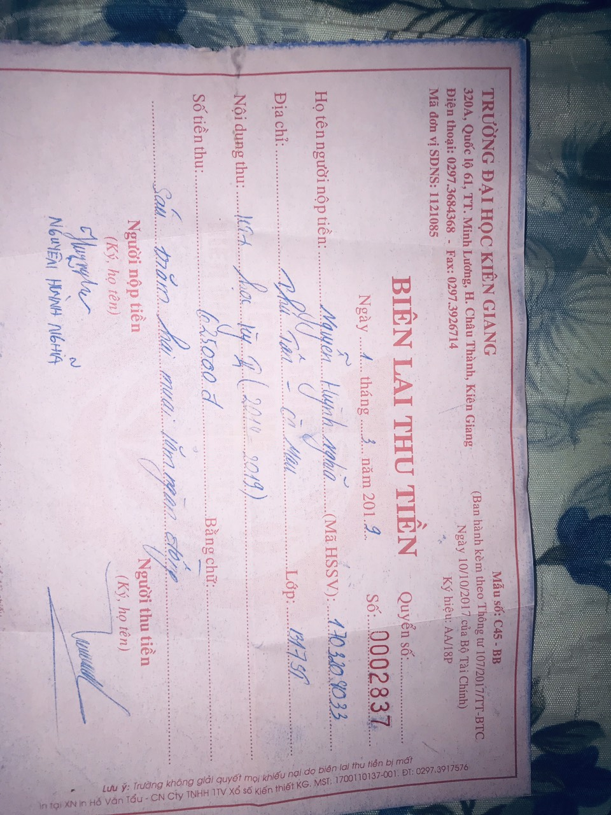

1. Đơn đăng ký

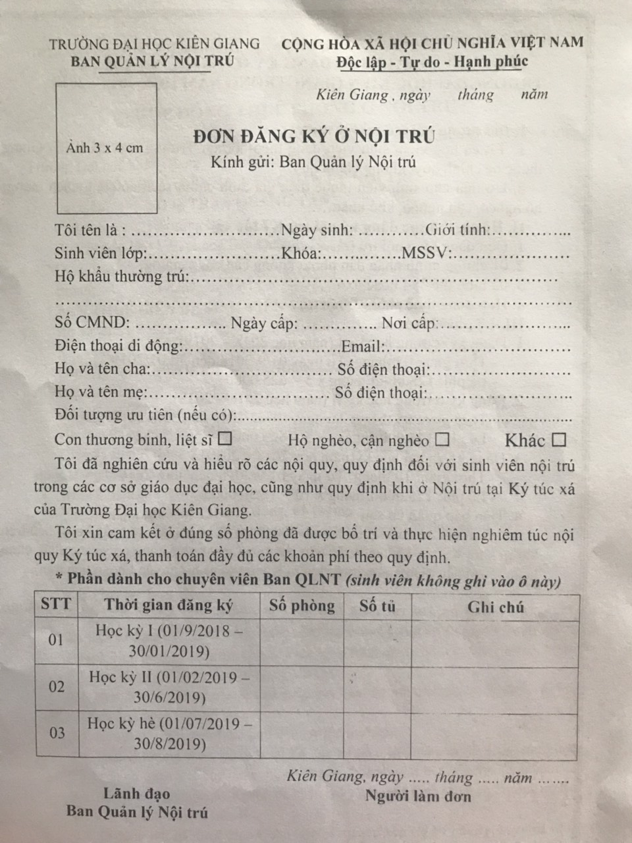

1. Hợp đồng

